АДМИНИСТРАЦИЯ СЕВЕРО-ЕНИСЕЙСКОГО РАЙОНА

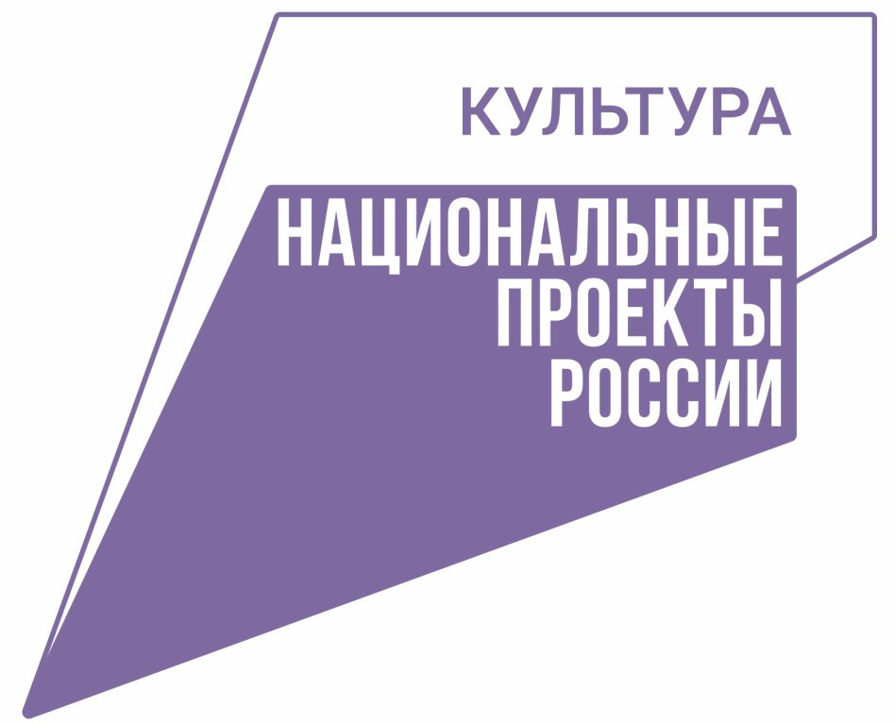Информация по реализации
национального проекта «Культура»
на территории Северо-Енисейского района
за 2021 год

Общие сведения

С целью реализации национального проекта «Культура» в 2019 году распоряжением администрации Северо-Енисейского района от 30.01.2019 №95-р «О назначении ответственных за реализацию национальных проектов на территории Северо-Енисейского района» назначены ответственные лица за реализацию национальных проектов на территории Северо-Енисейского района в соответствии с Указом Президента Российской Федерации от 07.05.2018 №204 «О национальных целях и стратегических задачах развития Российской Федерации на период до 2024 года».
- Куратор проекта на территории Северо-Енисейского района – Михалева Евгения Александровна – заместитель главы района по социальным вопросам.
- Руководитель проекта на территории Северо-Енисейского района – Феофанова Наталья Валерьевна – начальник отдела культуры администрации Северо-Енисейского района.
Национальный проект «Культура» на территории Северо-Енисейского района реализуется по следующим направлениям:
- Региональный проект «Обеспечение качественно нового уровня развития инфраструктуры культуры» («Культурная среда»);
- Региональный проект «Создание условий для реализации творческого потенциала нации» («Творческие люди»);
- Региональный проект «Цифровизация услуг и формирование информационного пространства в сфере культуры» («Цифровая культура»).

1. Реализация национального проекта «Культура» в течении 9-ти месяцев 2021 года осуществлялась Отделом культуры администрации Северо-Енисейского района и следующими подведомственными учреждениями культуры:
-Муниципальным бюджетным учреждением «Централизованная клубная система Северо-Енисейского района»;
-Муниципальным бюджетным учреждением «Централизованная библиотечная система Северо-Енисейского района»;
-Муниципальным бюджетным учреждением «Муниципальный музей истории золотодобычи Северо-Енисейского района»;
-Муниципальным бюджетным учреждением дополнительного образования «Северо-Енисейская детская школа искусств».

2. В целях успешной реализации национального проекта «Культура», разработанного в соответствии с Указом Президента Российской федерации от 07.05.2018 № 204 «О национальных целях и стратегических задачах развития Российской Федерации на период до 2024 года», в течении 2021 года муниципальные учреждения культуры осуществляли свою деятельность на основании государственной культурной политики, утвержденной Указом Президента Российской Федерации от 24 декабря 2014 №808, Стратегии государственной культурной политики на период до 2030 года, утвержденной распоряжение Правительства Российской Федерации от 29.02.2016 №326-р, руководствовались частью 3 статьи 41 Федерального закона от 06 октября 2003 года №131-ФЗ «Об общих принципах организации местного самоуправления в Российской Федерации», статьями 24,28 Устава Северо-Енисейского района, решением Северо-Енисейского районного Совета депутатов от 30 января 2019 года №579-45 утверждены Основные направления стратегии культурной политики Северо-Енисейского района Красноярского края до 2030 года «Золото души человеческого потенциала».

3. Территория Северо-Енисейского района одна из наиболее крупных территорий Красноярского края, является районом Крайнего Севера. Северо-Енисейский район - район донор с высокоэффективным промышленным производством и развитой социальной инфраструктурой. Населенные пункты находятся на значительном удалении друг от друга и ближайшего культурного центра Северной группы территорий Красноярского края – города Енисейска. Культурная политика района позволила создать единую культурную среду взаимодействия поселков района, включая северные территории Приенисейского округа. Вовлечение в реализацию национальных проектов творческой молодежью, проживающей на территории Северо-Енисейского района, дало им возможность стать участниками культурного и социального развития района. Создание специализированного единого культурного пространства для творческой реализации идей каждого жителя и всех поселков района в конечном итоге позволило выполнить всему району свою культурную миссию, через индивидуальный подход к каждому человеку.

4. В феврале 2021 года начальник отдела культуры администрации Северо-Енисейского района Феофанова Наталья Валерьевна и руководители подведомственных структурных подразделений отдела культуры приняли участие в Главной коллегии Министерства культуры Красноярского края. На коллегии подробно рассматривались вопросы по качественной и своевременной реализации инициатив Президента РФ и реализации национального проекта «Культура». Муниципалитеты поделились опытом и наработанным материалом, что позволило расширить и применить новые подходы по исполнению национального проекта «Культура». На заседании Министром культуры Красноярского края Зиновым А.В. были торжественно вручены награды по итогам проведенного краевого конкурса «Вдохновение». Муниципальный музей истории золотодобычи Северо-Енисейского района получил Диплом лауреата в номинации «Лучший музей» Красноярского края, и эта награда позволила нам сделать вывод о том, что Отдел культуры администрации Северо-Енисейского района выбрал правильное направление в работе.

5. Одной из важнейших составляющих качества жизни населения района является доступная культурная среда. За 2021 год после частичного снятия ограничений на проведение культурно-массовых мероприятий в связи со сложившейся ситуацией в России, связанной с угрозой распространения вируса COVID-19, Отдел культуры администрации Северо-Енисейского района продолжил работу по предоставлению культурных благ населению не только в оффлайн формате, но и с учетом онлайн технологий проведения мероприятий, акций, концертов, мастер-классов, выставок. Для успешной ON-LINE работы в течении 2021 года все подразделения Отдела культуры вели тематические группы для населения на платформе мессенджера Вацап. Активно позиционировали свои проекты и мероприятия на официальных сайтах учреждений, в социальных сетях ВКонтакте, Одноклассники и Инстаграмм, а также через источники СМИ. Данный подход позволил увеличить количество посещений разного формата мероприятий, привлек более широкую аудиторию для участия в конкурсах, культурных проектах и мастер-классах. За 2021 год основная часть самых важных и значимых культурно-массовых мероприятий была проведена в Домах культуры, библиотеках и музее. Параллельно проводилась работа в сети интернет. О востребованности продолжения работы в дистанционном формате свидетельствуют многочисленные участники групп, подписчики в профилях социальных сетей и посетители сайтов учреждений культуры Северо-Енисейского района.

6. На протяжении 2021 года в целях успешной реализации национального проекта «Культура» на территории Северо-Енисейского района, в условиях частичного снятия ограничений в связи с угрозой распространения пандемии, Отделом культуры администрации района была проведена большая результативная работа. Так, для обеспечения качественно нового уровня развития отрасли культура и реализации стратегически важных задач, поставленных Президентом Российской Федерации, специалисты структурных подразделений отрасли культуры Северо-Енисейского района прошли повышение квалификации творческих и управленческих кадров в Центрах непрерывного образования в рамках реализации федерального проекта «Творческие люди» национального проекта «Культура». Общее количество специалистов, прошедших переподготовку и повысивших уровень квалификации – 10 (десять) человек.
Обучение дало возможность поделиться опытом в реализации национальной программы с коллегами, вступить в группу PR-специалистов учреждений культуры по информационному обеспечению культурной политики Красноярского края и в группу «Волонтеры культуры Красноярского края» на платформе мессенджера Вацап, а также стать участником социальной сети «Волонтеры культуры» ВКонтакте для дальнейшего применения полученных знаний и опыта в муниципальных учреждениях культуры Северо-Енисейского района.

7. Одной из наиболее значимых и приоритетных целей реализации национального проекта «Культура» является поддержка и развитие «Волонтерского движения». В рамках этого направления, Отделом культуры, при содействии Администрации Северо-Енисейского района, внесены соответствующие изменения в Муниципальную программу «Развитие отрасли культуры до 2030 года». В настоящее время распоряжением отдела культуры администрации Северо-Енисейского района от 06.12.2021 №93 разработано и утверждено Положение о деятельности «Волонтеров культуры».
Также специалистами отдела культуры велась активная работа по привлечению населения разных возрастных категорий в «Волонтерское движение», в результате которой 83 человека зарегистрировались на сайте ДобровольцыРоссии.РФ и готовы сотрудничать и оказывать помощь в проведении культурно-массовых мероприятий на территории Северо-Енисейского района Красноярского края.
За 2021 год Волонтеры культуры Северо-Енисейского района приняли активное участие в краевых акциях «Калейдоскоп событий», «Таланты моей Родины», «Предать забвенью не имеем права», «Мы вместе», «Капля жизни», «Триколор», «Помоги пойти учится» и т.д. Волонтеры культуры оказывали постоянную поддержку и сотрудничали с Некоммерческим благотворительным фондом «Золотое сердце».
В 2021 года впервые на территории Северо-Енисейского района Некоммерческим благотворительным фондом «Золотое сердце» при содействии Волонтеров культуры были организованы и проведены благотворительные концерты «Дари Добро» в помощь детям с ограниченными возможностями. Концерты прошли в городском поселке Северо-Енисейский и в поселке Тея. Запланировано ежегодное проведение данного формата мероприятий в Северо-Енисейском районе в поддержку детям с ограниченными возможностями. Работа по привлечению и оказанию методической помощи населению Северо-Енисейского района по регистрации в качестве «Волонтера культуры» на официальном сайте DOBRO.RU продолжается.
В ноябре 2021 года куратор волонтерского движения в Северо-Енисейском районе Сергеева Лилия Анатольевна была удостоена награждения Благодарственным письмом Министра культуры Красноярского края «За большой вклад в развитие волонтерского движения в Северо-Енисейском районе».
Волонтеры культуры в декабре 2021 года одержали победу в региональном конкурсе «Культурный шок».

8. Показатели исполнения национального проекта «Культура» за 2021 год (с учетом эпидемиологической обстановки) по учреждениям культуры Северо-Енисейского района:
Учреждение  культуры | Число посещений |  | Количество читателей |  | Клубные формирования |  | Книговыдача
 | План | Факт | План | Факт | План | Факт | План | Факт
МБУ «ЦКС» | 69060 | 58155 | - | - | 81 | 100 | - | -
МБУ «ЦБС» | 49841 | 68539 | 7863 | 7887 | - | - | 227500 | 227737
МБУ «Муниципальный музей» | 9100 | 9102 | - | - | - | - | - | -

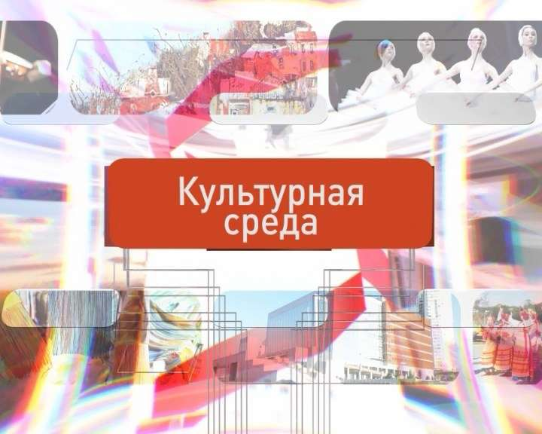
Реализация регионального проекта
«Обеспечение качественно нового уровня развития инфраструктуры культуры» («Культурная среда»)
в рамках национального проекта «Культура»

Региональный проект Красноярского края «Обеспечение качественно нового уровня развития инфраструктуры культуры» («Культурная среда»).
- Цель: Обеспечение к 2024 году условий доступности к лучшим образцам культуры путем создания современной инфраструктуры для творческой самореализации и досуга населения Красноярского края.
- Срок реализации проекта: 01.01.2019 – 31.12.2024.
- Куратор проекта на территории Северо-Енисейского района – Михалева Евгения Александровна – заместитель главы района по социальным вопросам.
- Руководитель проекта на территории Северо-Енисейского района – Феофанова Наталья Валерьевна – начальник отдела культуры администрации Северо-Енисейского района.

В рамках реализации регионального проекта «Культурная среда» в Северо-Енисейском районе продолжает реализовываться проект «Модельная библиотека» на базе Центральной детской библиотеки Муниципального бюджетного учреждения «Централизованная библиотечная система Северо-Енисейского района». На реализацию данного проекта в рамках нацпроекта «Культура» были выделены федеральные средства в сумме 5 миллионов рублей на которые была приобретена мебель, специализированное оборудование для комплектования книжных фондов, рассчитанное на период до 2022 года. В течении 2021 года осуществлялся мониторинг реализации проекта Министерством культуры РФ по основным показателям деятельности библиотеки, размещению информации на официальных сайтах в сети интернет.
Администрация Северо-Енисейского района в ходе реализации проекта взяла на себя финансовые обязательства по обеспечению комплектования книжного фонда модельной библиотеки в сумме 300,0 тыс. рублей и необходимого дополнительного оснащения залов для комфортного пребывания посетителей.

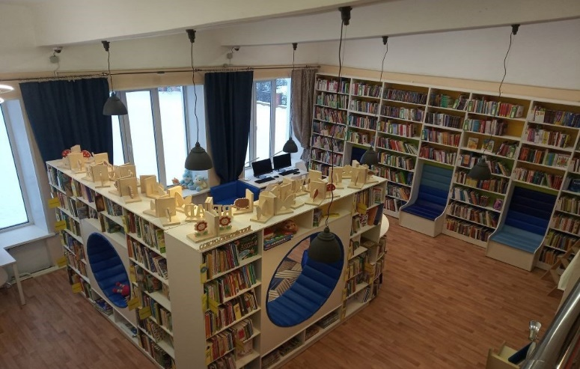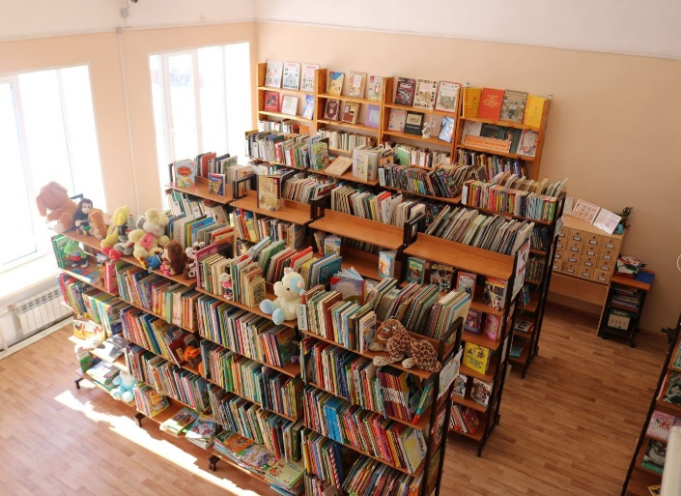
После модернизации
До модернизации

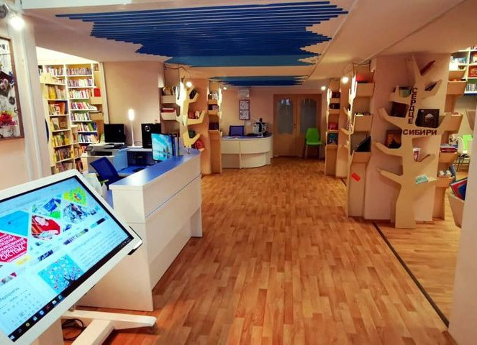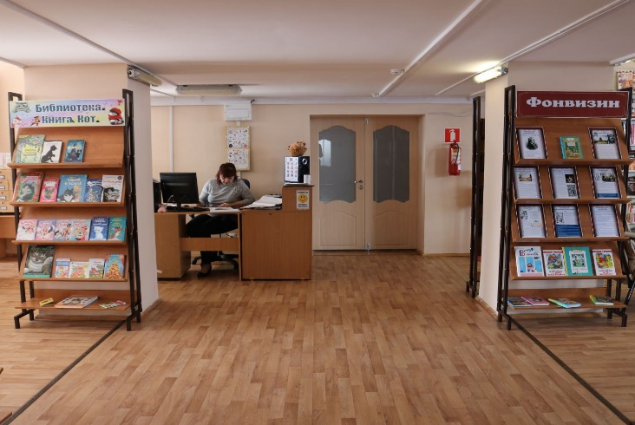

Районная детская библиотека, 2018 год Модельная детская библиотека, 2020 год

Детская библиотека,2019г Модельная детская библиотека, 2020-2021гг

Показатели деятельности модельной библиотеки, 2021г

Благоприятные и комфортные условия в модельной детской библиотеке Северо-Енисейского района, а также обновленный подход к проведению мероприятий, позволили увеличить показатель посещений за 2021 год по сравнению с аналогичным периодом 2020 годом на 53,3%.
Централизованная библиотечная система продолжила участие в конкурсах Министерства культуры Красноярского края на получение субсидии для модернизации библиотек. Центральная районная библиотека городского поселка Северо-Енисейский подготовила и направила пакет документов для привлечения денежных средств из краевого бюджета на модернизацию библиотеки и прошла первый этап конкурса, планируется продолжить участие во II-ом этапе конкурса в феврале 2022 года.

В течении 2021 года в рамках реализации регионального проекта Красноярского края «Культурная среда» на территории Северо-Енисейского района муниципальными учреждениями, входящими в состав отдела культуры администрации Северо-Енисейского района проведены следующие мероприятия:

№  п/п | Наименование мероприятия | Количество участников
 | Информационно-познавательная онлайн рубрика «Ленинград… Блокада… Подвиг…», посвященная 77-ой годовщине блокады Ленинграда  (дистанционный формат) | 83
 | Открытие проекта по созданию книги-комикса и набора плакатов «Александр Невский», посвященный 800-летию со дня рождения князя Александра Невского  (дистанционный формат) | 195
 | Онлайн акция «Подвиг Ленинграда не забудем никогда», посвященная Дню полного снятия блокады Ленинграда  (дистанционный формат) | 83
 | Виртуальная выставка «Блокадной памяти страницы», посвященная дню снятия блокады Ленинграда  (дистанционный формат) | 201
 | Виртуальная выставка «Город и его герои», посвященная Дню снятия блокады города Ленинграда  (дистанционный формат) | 159
 | Тематическая беседа «Ты выстоял. Великий Сталинград!», посвященная Дню разгрома советскими войсками немецко-фашистских войск в Сталинградской битве | 36
 | Вставка-кроссворд «Полководцы и герои Великой Отечественной войны, посвященная76-летию Победы в Великой Отечественной войны над фашисткой Германией | 10
 | Информационный стенд «Афганистан… дни, ушедшие в вечность», посвященный Дню памяти воинов-интернационалистов | 27
 | Показ фильма «Две войны», посвященный Дню памяти воинов-интернационалистов | 20
 | #Онлайн-проект "Вспомним всех поименно" (Материалы о судьбе земляков-тейцев, воевавших на фронтах Великой Отечественной войны) | 89
 | Книжная выставка «Есть такая профессия – Родину защищать», посвященная Дню защитника Отечества | 93
 | БиблиоРеслинг «Стратегия и сила», посвященный Дню защитника Отечества | 31
 | Книжно-иллюстративная выставка «Спасти и выжить», посвященная Всемирному дню гражданской обороны | 13
 | Книжно-иллюстрированная выставка-юбилей «Люби своей край, уважай свою историю», посвященная 200-летию образования Енисейской губернии | 12
 | Час открытий «Славен подвиг его в веках», посвященный 800-летию со дня рождения князя Александра Невского, в рамках Недели детской и юношеской книги | 23
 | Книжная выставка «Минувших лет живая память», посвященная началу Великой Отечественной войны | 24
 | Районный конкурс фото-реконструкций и фото-повторов «Фотографии и картины военных лет», посвященный 76-й годовщине Победы в Великой Отечественной войне  (дистанционный формат) | 223
 | Выставка-просмотр «22 апреля – всемирный день земли», посвященная Всемирному дню земли | 12
 | Сказочная мастерская «Моя семья», к Международному дню семьи | 115
 | День языковых игр «Всё начинается со слов», ко Дню славянской письменности и культуры | 19
 | Познавательное путешествие «Всё начиналось с таблички, свитка и бересты», посвященное Дню славянской письменности и культуры | 16
 | Вечер-портрет «Эпоха Петра I», посвященный празднованию 350-летия со дня рождения Петра I | 24
 | Книжно-иллюстрированная выставка «Белый, синий, красный», посвященная Дню России | 38
 | Интерактивная игра «Я живу в России», посвященная Дню России | 22
 | Час мужества «Тревожный рассвет 41 года», посвященный Дню памяти и скорби | 26
 | Информационный стенд «Война пришлась на нашу юность», посвященная Дню памяти и скорби | 36
 | Литературная игра "Интеллектуальный марафон", посвящённая Году науки и техники | 14
 | Информационный стенд «Семья, любовь, верность», посвященная Всероссийскому дню семьи, любви и верности | 114
 | Конкурс рисунков «Герб моей семьи», посвященный Всероссийскому дню семьи, любви и верности | 40
 | Историческая викторина «Полтавское сражение», посвященная Победе русской армии под командованием Петра I над шведами в Полтавской битве | 40
 | Книжно – иллюстративная выставка «А. Невский – заступник Отечества», посвященный 800-летию со дня рождения князя Александра Невского | 182
 | Конкурс на лучший акростих «Триколор», ко Дню государственного флага | 153
 | Онлайн викторина «Государственные символы», посвященная Дню Государственного флага России | 110
 | Онлайн-викторина «В огне Курской битвы», посвященная Году памяти и славы | 40
 | Информационный стенд «Беслан. Помним. Скорбим..», посвященный Дню памяти погибших в Беслане | 195
 | Информационный стенд «С войной покончили мы счеты…», посвященный Дню воинской славы России – Дню окончания Второй мировой войны (1941-1945) | 146
 | Виртуальная выставка «Война: события, даты, книги», посвященная Дню воинской славы России – Дню окончания Второй мировой войны (1941-1945) | 203
 | День грамотности «Какое это счастье - быть грамотным!», посвященный Международному дню распространения грамотности | 290
 | Информационный стенд: «Уральский Нестор», посвященный 170-летию со дня рождения уральского писателя Д.Н. Мамина – Сибиряка | 41
 | Выставка - электронная презентация «Комсомол-судьба моя», посвященная дню рождения Комсомола | 36
 | Книжно-иллюстративная выставка «О них звонят колокола», посвященная Дню памяти жертв политических репрессий в России | 45
 | Конкурсная программа «День народного единства», посвященная Дню народного Единства | 46
 | Фотоквилт «Мы едины», посвященный Дню народного единства | 31
 | Шанс-викторина «День народного единства», посвященная Дню народного единства | 19
 | Информационный стенд «Дьявол по имени СПИД», посвященный Всемирному дню борьбы со СПИДом | 51
 | Информационный стенд «Вместе против коррупции», посвященный Международному дню борьбы с коррупцией | 38
 | Книжно-иллюстрированная выставка «Енисейская летопись», посвященная 200-летию образования Енисейской губернии | 19
ИТОГО общее количество составляет |  | 3483

За 2021 год в рамках реализации регионального проекта Красноярского края «Культурная среда» проведено 47 мероприятий, в которых приняли участие 3483 человека.

Также стоит отметить что в 2021 году была реализована субсидия «Обеспечение развития и укрепления материально-технической базы домов культуры в населенных пунктах с числом жителей до 50 000 человек» на общую сумму 304, 517 тыс. руб, из них 216, 956 тыс. руб – федеральный бюджет, 72, 319 тыс. руб – краевой бюджет, 15, 241 тыс. руб – местный бюджет. Выигранные краевые финансовые средства направлены на ремонт напольного покрытия хореографического зала Районного Дома культуры «Металлург».
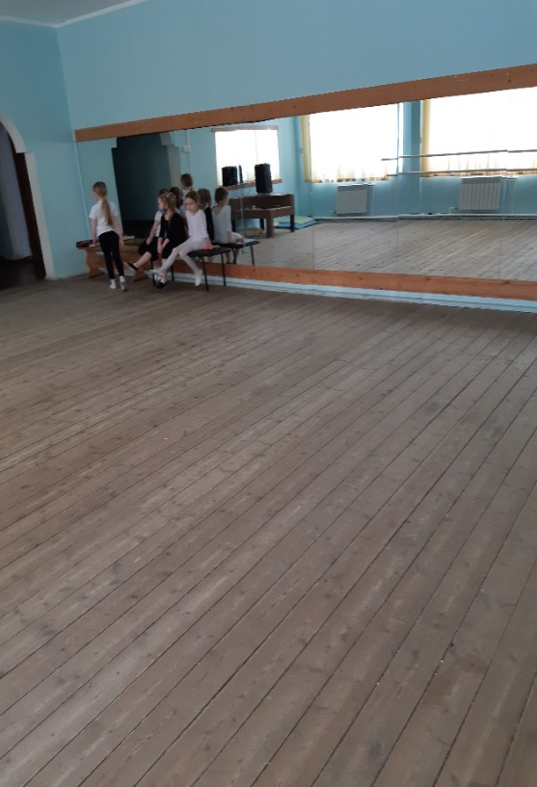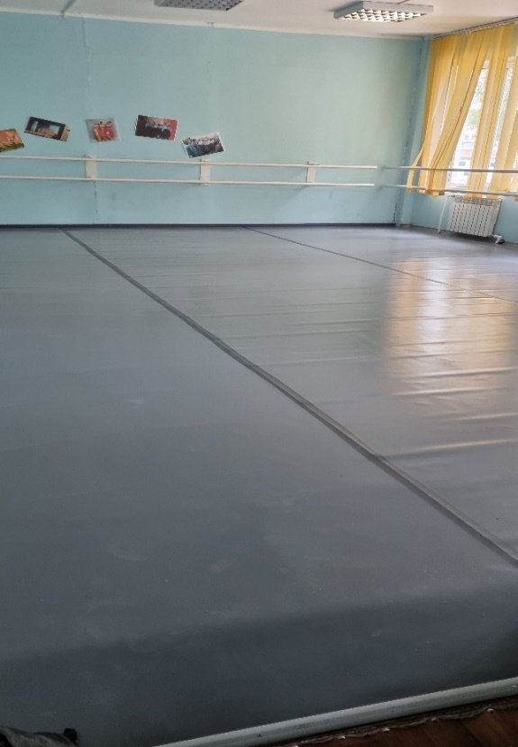
Зал хореографии до установки напольного покрытия Зал хореографии с новым напольным покрытием
2020 г 2021г

В 2021 году был собран и направлен пакет документов на конкурс «На развитие и укрепление материально-технической базы, осуществление ремонтных работ (текущего ремонта) зданий муниципальных учреждений клубного типа» в рамках Государственной программы Красноярского края «Развитие культуры и туризма». Отдел культуры администрации Северо-Енисейского района выиграл субсидию на общую сумму 4673,144 тыс. руб. Субсидия в 2022-2023гг будет направлена на приобретение акустического оборудования, фото и видеооборудования, одежды сцены, швейного оборудования, сценической одежды в Районный Дом культуры «Металлург» и на текущий ремонт и приобретение интерактивного оборудования, музыкального центра и радиосистемы в Дом культуры поселка Тея.
В рамках реализации регионального проекта «Культурная среда» в Муниципальной программе «Развитие культуры до 2030 года» в 2021 году произведен капитальный ремонт здания СДК п.Вангаш на общую сумму 6430,965 тыс.руб.

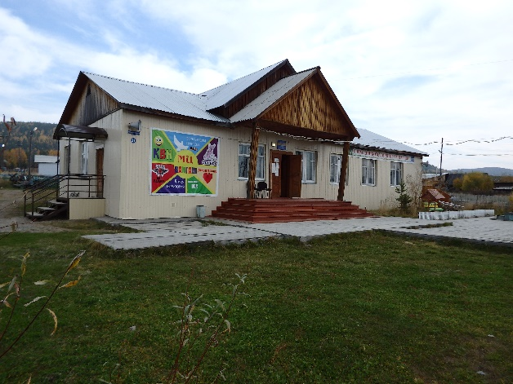 | 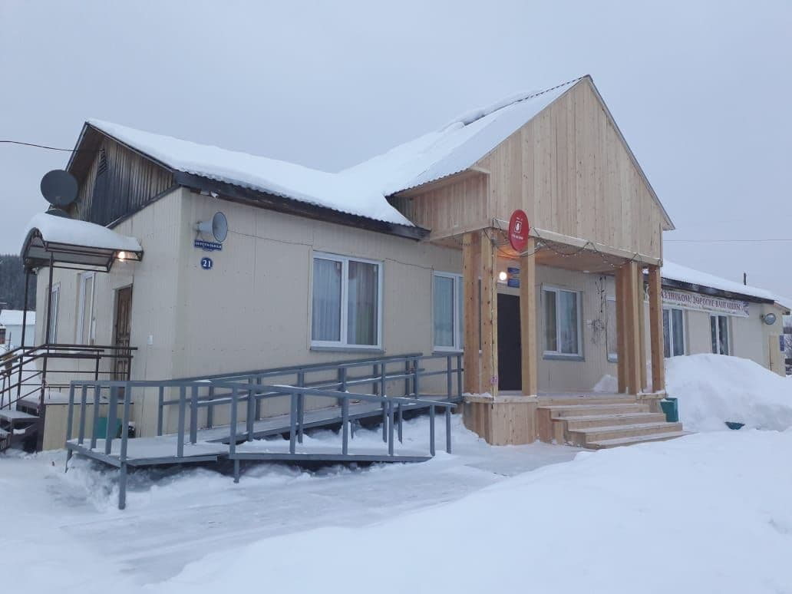
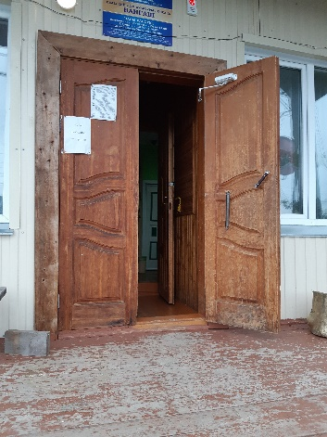 | 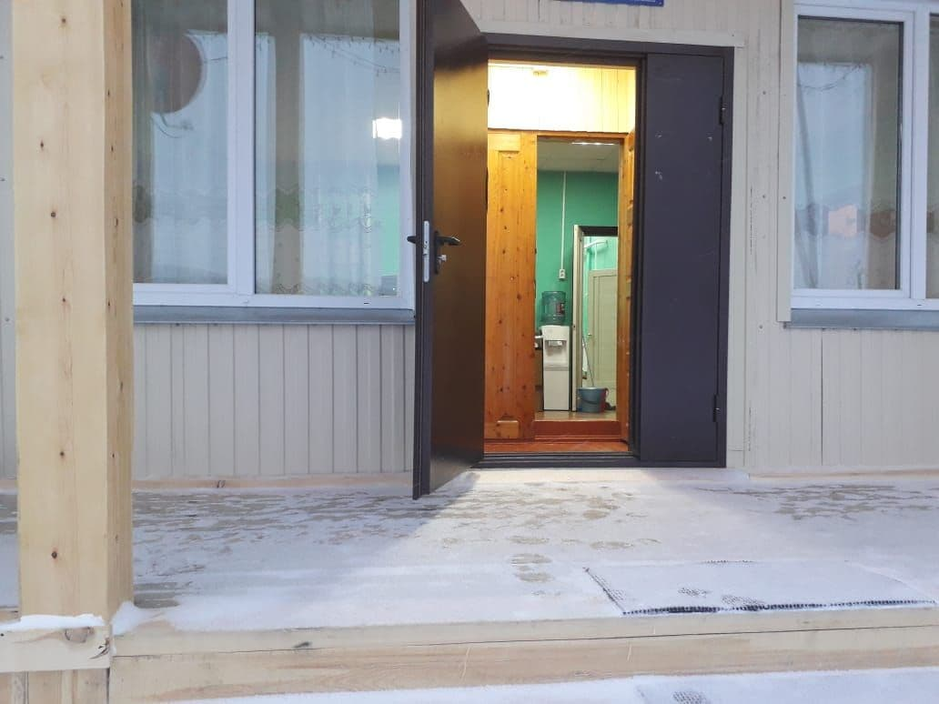
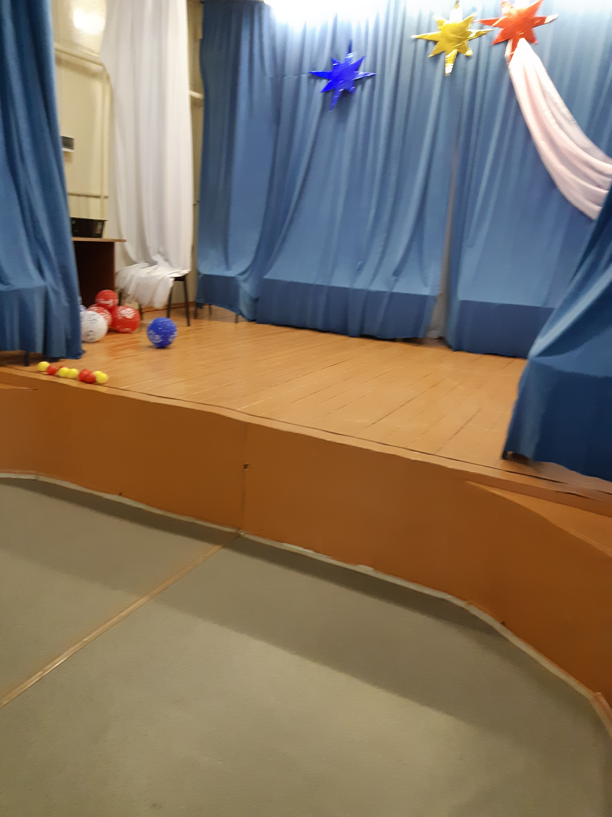 | 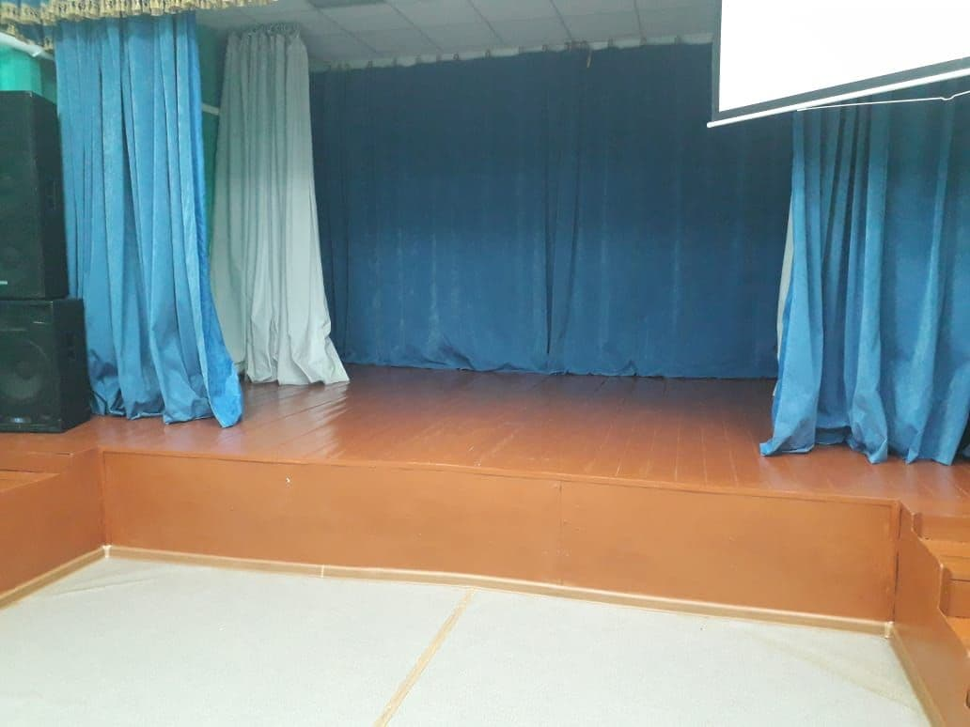
СДК п. Вангаш» СДК п. Вангаш»
До капитально ремонта После капитального ремонта

В 2021 году произведены ремонтные работы по реставрации крыльца РДК «Металлург».

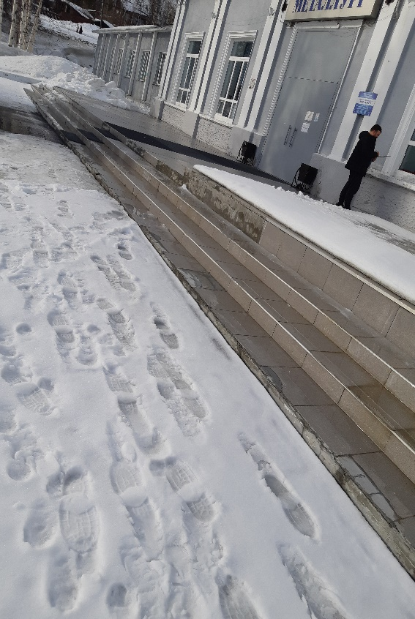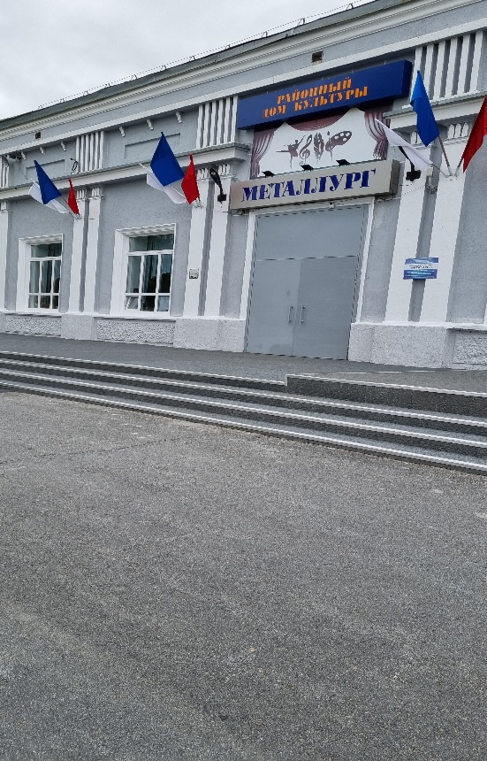
Крыльцо РДК «Металлург», 2020г Крыльцо РДК «Металлург», 2021г
До реставрации После реставрации

В декабре 2021 года в рамках социально-экономического партнерства по соглашению между администрацией Северо-Енисейского района и обществом с ограниченной ответственностью «Горнодобывающая Компания «Амикан» в поселок Брянка был поставлен и смонтирован сценический комплекс стоимостью 914,584 тыс. рублей.

Подведомственное Отделу культуры муниципальное бюджетное учреждение «Централизованная клубная система Северо-Енисейского района» планирует принимать участие в конкурсном отборе муниципальных образований Красноярского края в целях организации и поддержки учреждений культуры и искусства в части подачи документов на строительство досугового центра в поселке Брянка в 2023 году. На уровне администрации Северо-Енисейского района определен земельный участок под строительство данного объекта.

Реализация регионального проекта
«Создание условий для реализации творческого потенциала нации» («Творческие люди»)
в рамках национального проекта «Культура»

Региональный проект Красноярского края «Создание условий для реализации творческого потенциала нации» («Творческие люди»).

- Цель: Увеличение к 2024 году количества граждан, вовлеченных в культурную деятельность путем поддержки и реализации творческих инициатив, а также повышение квалификации творческих и управленческих кадров в сфере культуры.
- Срок реализации проекта: 01.01.2019 – 31.12.2024.
- Куратор проекта на территории Северо-Енисейского района – Михалева Евгения Александровна – заместитель главы района по социальным вопросам.
- Руководитель проекта на территории Северо-Енисейского района – Феофанова Наталья Валерьевна – начальник отдела культуры администрации Северо-Енисейского района.

В рамках реализации регионального проекта «Творческие люди» за 2021 год 10 (десять) специалистов подразделений отрасли культуры Северо-Енисейского района прошли повышение квалификации творческих и управленческих кадров в Центрах непрерывного образования.
Отдел культуры Северо-Енисейского района активно взаимодействовал с НКО «Золотое Сердце», данная организация в течении 2021 года при содействии Волонтеров культуры впервые на территории Северо-Енисейского района провела два Благотворительных концерта «Дари Добро» в помощь детям с ограниченными возможностями.
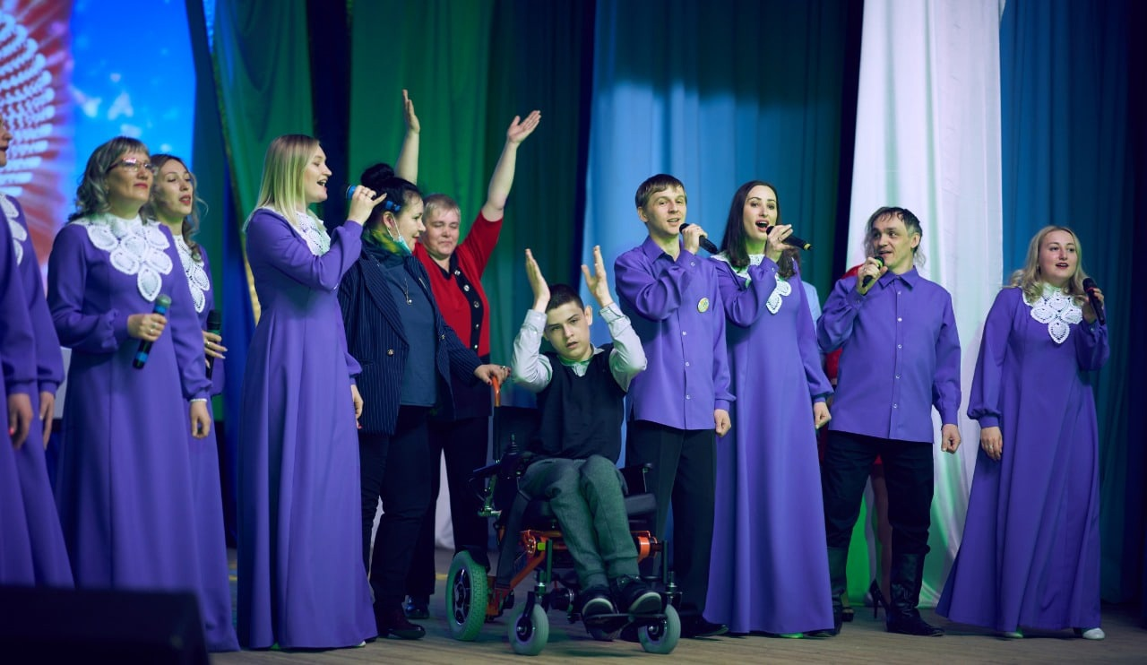
Благотворительный концерт в РДК «Металлург» при содействии Волонтеров культуры, 2021г

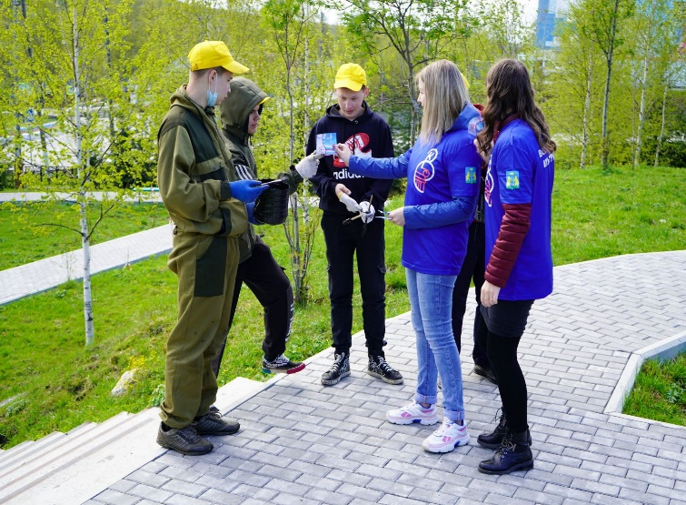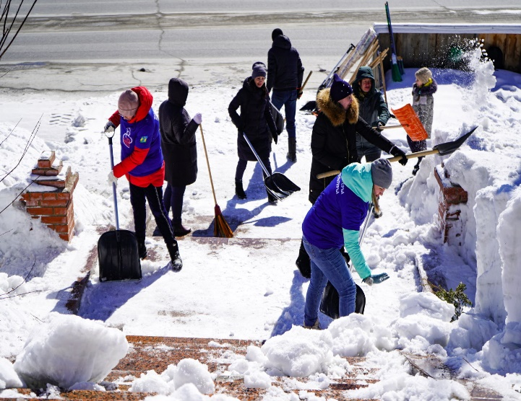
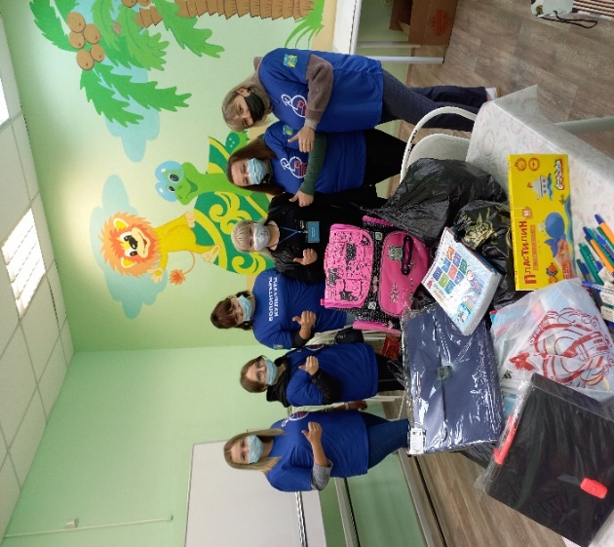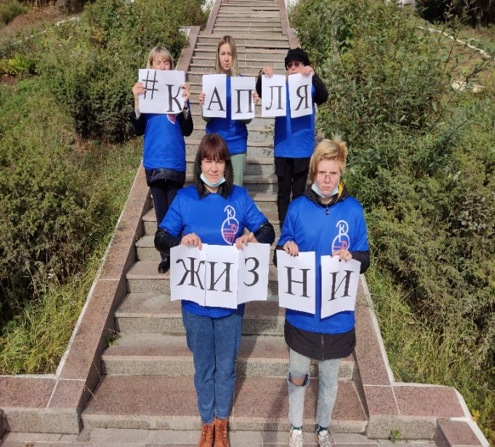
Команда Волонтеров культуры Северо-Енисейского района, 2021г
Команда Волонтеров культуры Северо-Енисейского района официально зарегистрированных на сайте «ДОБРО.РФ» насчитывает 83 человека. Волонтеры культуры принимали активное участие в Федеральных, Краевых, региональных и местных акциях.
Волонтеры оказывали содействие при проведении культурно-массовых мероприятий, помогали в подготовке и распространении информационных материалов, участвовали в благоустройстве района и многое другое.
На Расширенном совещании работников культуры по итогам работы за 2021 год памятными подарками с логотипом «Волонтеры культуры» были отмечены 7 (семь) самых активных представителей добровольческого культурного движения и десять самых активных и инициативных участников волонтерского движения в сфере культуры были награждены грамотами и памятными сувенирами от координатора добровольческого движения в Северо-Енисейском районе Сергеевой Лилии Анатольевны. Волонтеры культурно активно сотрудничали с Главами поселков Северо-Енисейского района, оказывали всестороннюю помощь и поддержку.

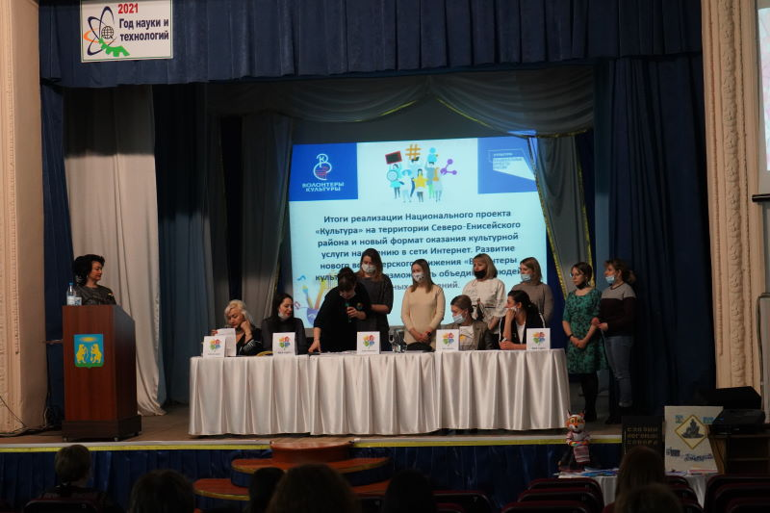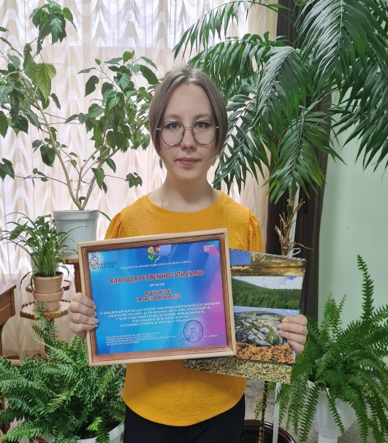
Награждение Волонтеров культуры по итогам работы за 9 месяцев, 2021 год

В 2021 году в Доме народного творчества продолжает стремительно развиваться новое направление «ИЗУЧАЕМ ТКАЧЕСТВО» и круг людей, занимающихся на ткацких станках с каждым днем становится все больше. На сегодняшний день направление «Ткачество» изучают 78 участников ДНТ «Узоры Севера».
Творческие коллективы района принимали активное участие в дистанционных конкурсах и фестивалях не только Российского, но и Международного масштаба и получили заслуженные дипломы лауреатов.
Народный театр «Самородок» вышел в финал Краевого конкурса «Рампа» со спектаклем «Рок-н-ролл на скамейке» режиссера Натальи Зарецкой. Финал конкурса состоится в городе Красноярске в конце ноября 2021 года.
В целях выявления талантливой молодежи и развития творческих способностей детей на территории Северо-Енисейского района проводились фестивали среди самодеятельных коллективов, мероприятия популяризирующие народное творчество и фольклор, художественные народные промыслы и ремесленничество (в том числе с использованием дистанционных технологий).
В рамках реализации регионального проекта «Творческие люди» «Создание условий для реализации творческого потенциала нации» за 2021 год были проведены следующие мероприятия:

№  п/п | Наименование мероприятия | Количество участников
 | «Коляда, коляда, бедам нет, а счастью да» - дистанционная фольклорная программа для всех категорий населения | 350
 | «Рождественские колядки» - костюмированный обход дворов, не заходя в дома, для всех категорий населения | 50
 | «Защитники Отечества в русской истории» - онлайн рубрика о героях России с древних времён до современности, Евпатий Коловрат  (1200) для всех категорий населения | 350
 | «В гости к Снеговику» - квест для детей, в рамках проведения мероприятий года экологического просвещения для детей и подростков  (дистанционный формат) | 40
 | «Люблю свой край и свой посёлок»- дистанционная фотовыставка, посвящённая гп Северо-Енисейский для всех категорий населения  (дистанционный формат) | 350
 | «Был город – фронт, была блокада» - онлайн акция, посвящённая Дню полного снятия блокады города Ленинграда для всех категорий населения  (дистанционный формат) | 350
 | «Я говорю с тобой из Ленинграда» - тематическая программа для детей и подростков | 40
 | «125 блокадных грамм …» - тематическая площадка в рамках проведения Всероссийской акции «Блокадный хлеб» | 50
 | «Навечно в памяти народной непокоренный Ленинград» - патриотический час, посвященный блокаде Ленинграда, для всех категорий населения | 15
 | «Подвиг простого человека» - литературно-музыкальная композиция патриотической направленности, посвященная освобождению г. Ленинграда от блокады, для всех категорий населения | 40
 | Акция ко Дню российской печати.  Для жителей Северо-Енисейского района.  (дистанционный формат) | 2362
 | Выставка «Блокада Ленинграда».  Для жителей Северо-Енисейского района.  (дистанционный формат) | 1101
 | Показ фильма «Коридор бессмертия» в рамках 77-летия полного освобождения Ленинграда от фашистской блокады.  Для жителей Северо-Енисейского района. | 2780
 | Показ фильма «Жила-была девочка» в рамках 77-летия полного освобождения Ленинграда от фашистской блокады.  Для жителей Северо-Енисейского района. | 3381
 | Информационная справка «27 января-День полного освобождения Ленинграда от фашистской блокады».  Для пользователей социальных сетей. | 2633
 | Акция «ЗояГерой». Для жителей Северо-Енисейского района.  (дистанционный формат) | 4274
 | Акция «Блокадный хлеб» | 4072
 | Показ фильма «Дневные звезды» в рамках 77-летия полного освобождения Ленинграда от фашистской блокады.  Для жителей Северо-Енисейского района. | 3103
 | Репетиции к дистанционным конкурсам класса «духовые инструменты» | 4
 | Получение методических пособий и последующее их внедрение в практическую деятельность | 12
 | Виртуальная выставка «Лирический поэт XX века», посвященная 85-летию со дня рождения выдающегося русского поэта Николая Михайловича Рубцова  (дистанционный формат) | 51
 | Виртуальная выставка «Современник великих событий», посвященная 110-летию со дня рождения русского советского писателя Анатолия Наумовича Рыбакова  (дистанционный формат) | 42
 | Виртуальная выставка «Человек-крепость», посвященная 110-летию со дня рождения русского советского писателя, поэта, переводчика и драматурга Анатолия Владимировича Софронова  (дистанционный формат) | 123
 | Громкие онлайн чтения «Чудетство», посвященные 75-летию со дня рождения российского поэта, переводчика Михаила Давидовича Яснова  (дистанционный формат) | 258
 | Виртуальная выставка «Гофман… романтик, волшебник, трагик», посвященная 245-летию со дня рождения немецкого писателя-романтика, сказочника Эрнста Теодора Амадея Гофмана  (дистанционный формат) | 234
 | Литературная онлайн викторина «Сатиры смелый властелин», посвященная 195-летию со дня рождения русского писателя, публициста, критика Михаила Евграфовича Салтыкова-Щедрина  (дистанционный формат) | 68
 | Виртуальная выставка «Певец сильных людей», посвященная 145-летию со дня рождения американского писателя, журналиста Джека Лондона  (дистанционный формат) | 244
 | «Александр Невский» - информационное досье для молодёжи, посвященное 800-летию князя А.Невского  дистанционный формат | 20
 | Тематическая программа «Любовь спасет мир» | 85
 | «Солдат войны не выбирает» - тематическая программа, посвященная Дню памяти о россиянах, исполнявших служебный долг за пределами Отечеств | 70
 | «Мужество. Достоинство и честь» - праздничный концерт, посвященный Дню Защитника Отечества | 125
 | «Афганистан – ты боль моя» - тематическая программа для всех категорий населения | 30
 | Акция "Защитим память Героев" | 15
 | «Вам, защитники Отечества!»- тематический концерт ко Дню защитника Отечества. | 40
 | «Служу России» - праздничный концерт, для всех категорий населения | 47
 | «Защитим память героев» - участие во Всероссийской акции, в рамках празднования Дня защитника Отечества, для всех категорий населения. | 20
 | «Не забыть нам этой даты» - презентация патриотической направленности на день юного героя-антифашиста для молодёжи. | 20
 | «Битва на Волге» - тематический вечер о Сталинградской битве для всех категорий населения. | 6
 | Мероприятие «Афганистан», посвященное Дню памяти воинов-интернационалистов - раздача листовок, для всех категорий населения. | 18
 | Выставка  «Афганистан - наша память и боль».  Для жителей Северо-Енисейского района. | 4476  (в том числе дистанционно)
 | Рубрика «История одного экспоната».  Коньки Гаги.  Для жителей Северо-Енисейского района, пользователей социальных сетей. | 112  (в том числе дистанционно)
 | Лекция «Сталинградская битва». Для обучающихся общеобразовательных учреждений Северо-Енисейского района. | 2651  (в том числе дистанционно)
 | Акция «Гордость Отчизны». Для жителей Северо-Енисейского района.  офф лайн  дистанционный формат | 6980  (в том числе дистанционно)
 | Информационная справка «21 февраля- Международный день родного языка».  Для пользователей социальных сетей.  дистанционный формат | 1747  (в том числе дистанционно)
 | Книжная выставка «Главное достоинство писателя состоит в правде его изображений», посвященная 185-летию со дня рождения литературного критика, поэта, публициста Николая Добролюбова | 14
 | Онлайн видео-обзор «Наука в книгах, или Нескучная наука для детей и не только», в рамках Года науки и технологий  дистанционный формат | 236
 | Книжная выставка «Лесков в жизни и творчестве», посвященная 190-летию со дня рождения русского писателя и публициста Николая Семеновича Лескова  дистанционный формат | 23
 | День автора «Агния Барто», посвященный 115-летию со дня рождения русской детской поэтессы Агнии Львовны Барто | 53
 | Книжная выставка «Погружение в сказку», посвященная 225-летию со дня рождения писателя Вильгельма Гримма | 16
 | Книжная выставка «Пускай сурова у нас природа, меня не манит на тёплый юг», посвященная 70-летию со дня рождения местного писателя Александра Ваганова | 21
 | День снятия блокады Ленинграда, содействие с РДК «Металлург», радиотрансляция | 1
 | Выставка учащихся ДШИ «Зимняя сказка», посвященная 200-летию Енисейской губернии (рисунки и поделки ) | 16
 | Участие учащихся ДШИ в концерте РДК «Металлург» «Любовь спасёт мир» | 2
 | Выставка рисунков учащихся ДШИ, посвященная Дню защитника Отечества и участие в краевой акции «Живая память» | 15
 | Участие преподавателей музыкантов (группа «Овация»), в праздничном концерте РДК «Металлург» «Мужество, достоинство и честь» | 3
 | «Спасти и выжить» - акция для всех категорий населения, посвященная Всемирному дню гражданской обороны | 50
 | «В мире флоры и фауны» - экологический калейдоскоп, в рамках Года экологического просвещения, посвящённый Всемирному дню дикой природы для всех категорий населения | 40
 | «Дорога жизни блокадного Ленинграда»- круглый стол, показ художественного фильма, в рамках мероприятий патриотической направленности | 24
 | «Великие достижения» - презентация для молодёжи в рамках Года науки и технологии | 20
 | «Ремесло Енисейского кожевника»- встреча,  в рамках мероприятий посвящённых 200-летию со дня образования Енисейской губернии для всех категорий населения | 10
 | «Путешествие по губернии»- интеллектуальная игра, посвященная к 200-летию образования Енисейской губернии | 16
 | «Земля у нас одна» - программа, посвященная Всемирному дню Земли для детей | 60
 | «Вся наша жизнь – игра» - интерактивная площадка, посвящённая Международному дню театра для всех категорий населения | 190
 | Районный фестиваль театральных коллективов «Театральная весна - 2021» для всех категорий населения | 190
 | Участие в концерте «Весеннее настроение» | 4
 | Поздравительная видео-открытка | 5
 | Участие в праздничном концерте | 5
 | Выставка к 8 марта | 12
 | Праздничное мероприятие «Масленица» | 4
 | Конкурс «Таланты России» | 1
 | Конкурс «Живая память» | 9
 | Мероприятие «Масленичные посиделки». Для детей с ОВЗ и детей-инвалидов. | 3894  (в том числе дистанционно)
 | Выставка «История одного таланта».  Для жителей и гостей Северо-Енисейского района. | 3379  (в том числе дистанционно)
 | Рубрика «История одного экспоната».  (4 репортажа)  Для жителей Северо-Енисейского района, пользователей социальных сетей. | 448  (в том числе дистанционно)
 | Выставка «Военные награды ВОВ».  Для жителей и гостей Северо-Енисейского района. | 3481  (в том числе дистанционно)
 | Информационный стенд «Крымские топонимы» в рамках Всероссийской акции «Крымская весна».  Для жителей и гостей Северо-Енисейского района. | 3344  (в том числе дистанционно)
 | Выставка ко Дню театра кукол.  Для жителей и гостей Северо-Енисейского района. | 2067  (в том числе дистанционно)
 | Книжная выставка «Под флагом Улыбки», посвященная 140-летию со дня рождения русского писателя, сатирика, драматурга Аркадия Аверченко | 19
 | Книжная выставка «Ирония – его оружие», посвященная 190-летию со дня рождения писателя Алексея Писемского | 14
 | Книжно-иллюстративная выставка «Тонкий знаток русской природы», посвященная 150-летию со дня рождения советского художника-живописца, искусствоведа Игоря Грабаря | 21
 | «День опытов и экспериментов», посвящённый Году науки и техники | 15
 | «Космическое путешествие» - познавательная программа для детей ко Дню космонавтики | 92
 | «Стартуем к звёздам!» - детский конкурс рисунков и плакатов, посвящённый 60-летию первого полёта человека в космос | 61
 | «На озере на Чудском» - информационный стенд в рамках 800-летию князя А. Невского, посвящённый победе воинов князя Александра Невского в Ледовом побоище | 56
 | «Путешествие в прошлое» исторический экскурс в рамках 200-летия со дня образования Енисейской губернии | 63
 | «Защитники Отечества в русской истории» - информационный стенд о героях России с древних времён до современности, Семён Будённый | 49
 | «Знаете каким он парнем был"- тематическая программа, посвященная 60-летию со дня первого полета человека в космос для подростков | 20
 | «А. Невский- заступник Отечества»- книжная иллюстративная выставка, в рамках мероприятий посвященных 800-летию князя А. Невского | 90
 | «Краски Пасхи»- мастер- класс, по изготовлению украшений, в рамках мероприятий, приуроченных к празднику Пасхи. | 35
 | «Пора в космос…» - тематический вечер для молодёжи, посвященный 60- летию Дня космонавтики. | 25
 | «Енисейский острог» - караван историй для всех категорий населения, в рамках празднования 200-летия Енисейской губернии. | 30
 | «Путешествие в космос» - игровая программа, посвященная 60 – летию со дня полета человека в космос, для детей | 23
 | «Место подвига – Чернобыль» - час – реквием, посвященный 35 – летию со дня аварии на Чернобыльской АЭС, для всех категорий населения | 35
 | «60 лет со дня полета человека в космос» - оформление стенда, для всех категорий населения | 22
 | «35 лет со дня аварии на Чернобыльской АЭС»- раздача буклетов, для всех категорий населения | 18
 | Выставка «Города трудовой доблести».  Для жителей и гостей Северо-Енисейского района. | 3136  (в том числе дистанционно)
 | Индивидуальная художественная выставка Берняцкой Анастасии.  Для жителей и гостей Северо-Енисейского района. | 8160  (в том числе дистанционно)
 | Лекция «Четвероногие помощники на войне».  Для образовательных и общеобразовательных учреждений Северо-Енисейского района. | 4040  (в том числе дистанционно)
 | Литературная викторина «Великий князь, Александр Невский», в рамках кубка по мечевому бою, посвященного 800-летию со дня рождения князя новгородского Александра Невского | 23
 | Эрудит-шоу «Первый полёт», посвященный Дню космонавтики и 60-летию со дня первого полета человека в космос | 26
 | Информационный стенд «Чернобыль: боль моей страны», посвященный аварии на Чернобыльской АЭС | 15
 | Час истории «На защите Отечества», посвященный Дню победы русских воинов князя Александра Невского над немецкими рыцарями на Чудском озере | 18
 | Книжно-иллюстративная выставка «Чернобыль – боль и память нашей страны», посвященная Дню участников ликвидации последствий радиационных аварий и катастроф и памяти жертв этих аварий и катастроф | 19
 | Участие в мероприятии «Вельминская подлёдка» | 1
 | Участие в Международном конкурсе «Надежды России» вокалисты отделения "Хоровое пение" | 2
 | Всероссийская акция «Мечты о космосе» | 2
 | Участие в Международном конкурсе инструментального исполнительства «Весна пришла -2021» | 4
 | Урок в игровой форме по предмету "История искусств" - викторина "Поле знаний" посвящённая 200-летию со дня образования Енисейской Губернии. | 18
 | Участие во Всероссийском творческом конкурсе "Весна пришла 2021 | 9
 | «Посвящение в юные музыканты»  Классный час | 9
 | Участие в Международном дистанционном конкурсе "Время золотое | 2
 | Участие в концертной программе «День самоуправления» | 2
 | «Первомай шагает по планете» - праздничный концерт для всех категорий населения | 112
 | «Североенисейцы – защитникам Отечества» - районная патриотическая акция для всех категорий населения | 190
 | "Как хорошо на свете без войны"- праздничный концерт, посвященный 76-ой годовщине Победы в Великой Отечественной войне 1941-1945гг для всех категорий | 150
 | «Мы помним!» - праздничный концерт, посвящённый 76-ой годовщине Победы в Великой Отечественной войне для всех категорий населения | 190
 | «Великая Победа!» - радиомитинг, посвящённый 76-ой годовщине Великой Победы всех категорий населения | 150
 | Концерт, посвященный празднованию Дня Победы | 56
 | «Мы Вместе!» - Всероссийская акция взаимопомощи для детей войны | 30
 | «Все началось с таблички, с витка и бересты» - познавательная программа, в рамках празднования Дня славянской письменности, для детей | 15
 | «Встреча друзей» - конкурсная программа, в рамках празднования Всемирного дня соседей, для молодежи | 15
 | «Дружи по-соседски» праздничная программа к Международному дню соседей для всех категорий населения | 54
 | «Дружные соседи»-программа, приуроченная ко всемирному дню соседей | 70
 | «Замечательный сосед» - квест для всех категорий населения, посвящённый Всемирному дню соседей | 30
 | Выставка репродукций «Победный май», посвященная 76-летию Победы в Великой Отечественной войне | 22
 | Тематический вечер «Девятый день Большого Мая», посвященный Победе в ВОВ | 24
 | Урок мужества «Чтобы жили в памяти герои-земляки», посвященный Дню Победы в Великой Отечественной войне | 18
 | Музыкально-литературная встреча «Песням тех военных лет поверьте», посвященная 76-годовщине Победы в Великой Отечественной войне | 32
 | Выставка-персоналия «Святой витязь земли русской», к 800-летию со дня рождения князя Александра Невского | 15
 | Лекция «Города трудовой доблести».  Для образовательных и общеобразовательных учреждений Северо-Енисейского района. | 4783  (в том числе дистанционно)
 | Выставка в рамках акции «Североенисейцы фронтовикам».  Для жителей и гостей Северо-Енисейского района.  Для жителей и гостей Северо-Енисейского района. | 1439  (в том числе дистанционно)
 | Акция «Ночь музеев».  Для жителей и гостей Северо-Енисейского района. | 4530  (в том числе дистанционно)
 | Онлайн-выставка музейных раритетов, приуроченных к Международному Дню музеев в рамках международного проекта «Территория Победы». Статья о медали «За Отвагу» А.С Григорьева)  Для пользователей социальных сетей. | 4012  (в том числе дистанционно)
 | Рубрика «История одного экспоната». Пионерский горн.  Для жителей и гостей Северо-Енисейского района, пользователей социальных сетей. | 1703  (в том числе дистанционно)
 | Рубрика «История одного экспоната». Счеты.  Для жителей и гостей Северо-Енисейского района, пользователей социальных сетей. | 3154  (в том числе дистанционно)
 | Мероприятие «Будь готов! Всегда готов!»  Для общеобразовательных учреждений Северо-Енисейского района. | 5140  (в том числе дистанционно)
 | День самоуправления в РДК «Металлург» Участие в концертной программе | 70
 | Участие в Международном конкурсе «Золотое время», Санкт-Петербург, творческое объединение «Проект» преподаватели: И.В.Шрамко, Н.В.Ситникова  Дистанционный формат | 2
 | Участие учащихся класса «изо» и преподавателя А.С. Поздняковой в районном конкурсе композиций «Слава труженикам тыла!» от ДНТ «Узоры Севера» в РДК «Металлург» | 4
 | Всероссийская акция «Живая память» | 50
 | Выставка художественных работ учащихся класса «ИЗО» «Подвиг в памяти поколений», посвященная 76-летию Победы в Великой Отечественной войне | 18
 | Выступление И.В.Бойченко и В.Н. Еньшиной во время акции «Североенисейцы-защитникам Отечества!» в РДК «Металлург | 9
 | Участие в концертной программе 9мая в РДК «Металлург. И.В.Бойченко, Н.А.Оболдина. и учащиеся Е.Никитина и А.Исматова  Мастер-класс К.Ф.Абдулиной и выставки | 9
 | Участие в дистанционном Всероссийском конкурсе «Солнечный свет» инструментальное исполнительство. Учащихся П.Некраш и П.Мишанковой. Преп. Н.В.Ситникова  Дистанционный формат | 3
 | V Всероссийский конкурс «Таланты России», участие учащихся Е.Федоровой и П.Некраш. Преп.Н.В. Ситникова  Дистанционный формат | 2
 | «Здравствуй, Лето!» - праздничная программа, посвящённая Дню защиты детей | 165
 | "Живет на всей планете народ веселый -дети!" - праздничная игровая программа для детей, посвященная Международному дню защиты детей | 60
 | «Енисей-мой край!» - выставка детских рисунков, посвященная 200-летию образования Енисейской губернии | 40
 | «Защитники Отечества в русской истории» - информационный стенд о героях России с древних времён до современности, Пётр I (12 век) | 27
 | "Град Петра Великого"- виртуальная экскурсия по рекам и каналам Санкт-Петербурга в рамках 350-летия Петра I для детей и подростков | 54
 | «310 лет, как Петр I учредил первую типографию в Петербурге» - мероприятия, посвященные празднованию 350-летия со дня рождения Петра I. | 12
 | 85 лет с момента основания «Союзмультфильма» - показ мультфильмов, мероприятия для детей в период летних каникул. | 12
 | «Родина моя!» - акция - раздача буклетов, приуроченная к празднованию Дня России для всех категорий населения. | 50
 | Участие во Всероссийской акции «Окна России» | 190
 | «Ты в сердце моем, Россия!» - праздничный концерт, посвященный Дню России | 78
 | "Россия -Русь"- праздничный концерт, посвященный Дню России для всех категорий населения | 150
 | «Наш дом – Россия» - концерт, посвященный Дню России, для всех категорий населения. | 22
 | Акция «Широка ты, родная Россия»- в рамках мероприятий посвященных празднованию Дня России, для всех категорий населения | 40
 | "Великий подвиг"- тематическая программа, посвященная 700-летию князя А. Невского для детей и подростков | 36
 | «Юность Петра» - тематическая встреча с показом художественного фильма о жизни Петра I для молодёжи. | 10
 | «Труд в медицине не мёд» торжественный концерт ко Дню медицинского работника | 150
 | «Память пылающих лет» - радиомитинг ко Дню памяти и скорби, посвящённый 80-летию с начала ВОВ | 500  (в том числе дистанционно)
 | Чтобы помнили - радиогазета, посвященная 80-летней годовщине начала Великой Отечественной войны для всех категорий населения | 400  (в том числе дистанционно)
 | «Никто не забыт…» - радио - митинг, посвященный Дню памяти и скорби для всех категорий населения. | 50
 | «Памяти павших» - радио-митинг, посвященный 80 – летию с начала ВОВ, для всех категорий населения. | 120  (в том числе дистанционно)
 | «В союзе звуков, чувств и дум...» электронная презентация, посвященная Пушкинскому дню России | 32  (в том числе дистанционно)
 | Литературная викторина «Что за прелесть эти сказки!», посвященная Пушкинскому дню России | 12
 | Литературная беседка «Писатели Красноярья - детям» | 18
 | Мероприятие «Веселые педальки» в рамках Дня защиты детей. Для образовательных и общеобразовательных учреждений Северо-Енисейского района. | 3434  (в том числе дистанционно)
 | Мастер-класс по написанию пером в рамках Дня защиты детей и Дня славянской письменности.  Для образовательных и общеобразовательных учреждений Северо-Енисейского района. | 1381  (в том числе дистанционно)
 | Онлайн-выставка «Художники Победы» в рамках проекта «Территория Победы». Для посетителей сайта МБУ «Муниципальный музей» | 1277  (в том числе дистанционно)
 | Викторина «Животные сибирской тайги».  Для летних оздоровительных площадок гп Северо-Енисейский | 2815  (в том числе дистанционно)
 | Выставка «Глава Территория Люди»  Для жителей и гостей Северо-Енисейского района. | 3146  (в том числе дистанционно)
 | Мероприятие «Геральдика моей Родины». Для летних оздоровительных площадок гп Северо-Енисейский | 3498  (в том числе дистанционно)
 | Экскурсии по выставке «Глава Территория Люди». Для летних трудовых отрядов гп Северо-Енисейский. | 2668  (в том числе дистанционно)
 | Рубрика «История одного экспоната». Керосиновая лампа.  Для жителей и гостей Северо-Енисейского района, пользователей социальных сетей. | 112
 | Рубрика «История одного экспоната». Телеграф.  Для жителей и гостей Северо-Енисейского района, пользователей социальных сетей. | 112
 | Лекция «Александр Невский». Для летних оздоровительных площадок гп Северо-Енисейский  Оффлайн формат  Дистанционный формат | 2577  (в том числе дистанционно)
 | Мероприятие ко Дню Памяти и Скорби. Для летних оздоровительных площадок, комплексного центра гп Северо-Енисейский | 2559  (в том числе дистанционно)
 | Информационный стенд «Наркотики убивают…» Для жителей и гостей Северо-Енисейского района, пользователей социальных сетей. | 2252  (в том числе дистанционно)
 | Интеллектуальная игра-викторина «Я о спорте знаю все». Для летних оздоровительных площадок гп Северо-Енисейский | 906  (в том числе дистанционно)
 | «Умелые руки» - выставка – ярмарка декоративно – прикладного искусства, в рамках празднования 200 – летия Енисейской губернии, для всех категорий населения | 30
 | «Неделя наук»-познавательно-развлекательная программа в рамках Года науки и технологий, для детей | 29
 | «Семья – начало всех начал» - радиоконцерт, посвящённый Всероссийскому дню семьи, любви и верности, для всех категорий населения | 500
 | «День семьи, любви и верности»- праздничный радиоконцерт для всех категорий населения | 400
 | «Семейный очаг» - акция, посвященная Дню семьи, любви и верности, для всех категорий населения | 57
 | «Белая ладья»-познавательная программа посвященная Международному дню шахмат | 75
 | «Невская битва»-фото презентация в рамках 800-летия князя А. Невского для всех категорий населения | 177
 | "О спорт, ты - мир!"- познавательная программа посвященная 125-летию открытия Первых Олимпийских игр современности в Афинах | 75
 | «Жалобная книга природы»- тематическая презентация, в рамках мероприятий, по году экологического просвещения, для детей. | 12
 | Книжно – иллюстративная выставка «Путешествие в Шахматное королевство», посвященная Международному дню шахмат | 36
 | Уличный тематический блиц-опрос «А знаете ли Вы…», посвященный 200-летию образования Енисейской губернии | 42
 | Мероприятие ко Дню семьи, любви и верности.  Для летних оздоровительных площадок гп Северо-Енисейский | 3434  (в том числе дистанционно)
 | Выставка к 25-летнему юбилею Управления коммуникационным комплексом. Для жителей и гостей Северо-Енисейского района. | 1381  (в том числе дистанционно)
 | Конкурс рисунков «Золотые россыпи» в рамках празднования Дня Металлурга.  Для всех категорий граждан Северо-Енисейского района. | 3446  (в том числе дистанционно)
 | Рубрика «История одного экспоната». Гребень.  Для жителей и гостей Северо-Енисейского района, пользователей социальных сетей | 113
 | Рубрика «История одного экспоната». Щипцы для колки сахара.  Для жителей и гостей Северо-Енисейского района, пользователей социальных сетей | 113
 | Рубрика «Исторический факт»  (по 5 информационных статей)  Для пользователей социальных сетей. | 5746  (в том числе дистанционно)
 | Рубрика «История одного экспоната»  (по 9 информационных статей и 1 ролик)  Для пользователей социальных сетей. | 18135  (в том числе дистанционно)
 | Участие во флешмобе Музея Победы #ПОБЕДИМКОВИДВМЕСТЕ  в рамках борьбы над пандемией. Для всех категорий граждан РФ. | 1738  (в том числе дистанционно)
 | «Сказки народов Севера»- дистанционная акция, посвящённая Международному дню коренных народов для всех категорий населения | 442  (в том числе дистанционно)
 | «Традиции предков» - виртуальное онлайн путешествие с использованием фото-материалов о коренных народах Севера для детей, в рамках Международного дня коренных народов мира. | 20
 | «Великие люди Енисейской губернии» информ-досье в рамках 200-летия со дня образования Енисейской губернии для всех категорий населения в дистанционном формате | 112
 | «Вместе мы - большая сила, вместе мы страна Россия!» - мастер-класс, в рамках мероприятий патриотической направленности для всех категорий населения. | 50
 | «Хочу к маме» - литературно-художественная композицию в рамках акции «Досуг» для всех категорий населения | 259
 | «Флаг моего государства»- онлайн викторина, посвящённая Дню государственного флага РФ для всех категорий населения | 214
 | Онлайн-ярмарка мастеров и ремесленников Северо-Енисейского района «Северные россыпи» в рамках XIV межнационального фестиваля «СЭВЭКИ – Легенды Севера» | 150
 | «Мяу, гав и чик-чирик» - аудио-постановка по пьесе Рагима Мусаева в рамках акции «Досуг» для всех категорий населения | 118
 | Рубрика «Исторический факт».  Для пользователей социальных сетей. | 3481  (в том числе дистанционно)
 | Рубрика «История одного экспоната».  Для пользователей социальных сетей. | 16741  (в том числе дистанционно)
 | Фотовыставка «Спортсмены Северо-Енисейского района» Для жителей и гостей Северо-Енисейского района. | 1819  (в том числе дистанционно)
 | Информационно-просветительская акция ко Дню государственного флага РФ. Для жителей и гостей Северо-Енисейского района. | 2730  (в том числе дистанционно)
 | Оформлена цветочная выставка "Благоустройство забота общая!". | 2708  (в том числе дистанционно)
 | Онлайн-игра «Путешествие в страну российского кино», посвященная Дню российского кино | 40
 | Экологический онлайн кроссворд «Загадки природы родного края», приуроченный к празднованию 200-летия образования Енисейской губернии | 110
 | «Путешествие в Школляндию» - тематическая программа, посвященная Дню знаний для детей | 16
 | «Миру – мир», онлайн акция посвящённая Международному дню солидарности в борьбе с терроризмом для всех категорий населения | 250
 | Информационное мероприятие «Радость Победы», посвященное Дню воинской славы – Дню окончания Второй мировой войны (1941-1945гг.), для всех категорий населения | 8
 | «Боль не утихнет никогда» - акция, посвященная памяти жертв терактов для всех категорий населения | 50
 | «Давным-давно была война» - радиоконцерт, посвящённый окончанию Второй Мировой войны для всех категорий населения | 300  (в том числе дистанционно)
 | «Осенний блюз» - литературно-музыкальная гостиная в рамках Всероссийской акции  «Культурная суббота» | 15
 | «Заповедники Красноярского края»- тематическое мероприятие для детей | 10
 | VI Кочевой фестиваль «БРУСНИКА» (Дары Северо-Енисейского района), для всех категорий населения | 350
 | «Живи,Земля» - информационная программа, в рамках мероприятий года экологического просвещения для детей и подростков | 20
 | «Великое имя России» - акция, в рамках празднования 800- летия А. Невского, для всех категорий населения | 30
 | «Античное наследие России» - познавательная программа, в рамках Года истории Россия – Греция, для молодежи | 10
 | Рубрика «Исторический факт».  Для пользователей социальных сетей. | 1192  (в том числе дистанционно)
 | Фотовыставка  «Краски осени»  Для жителей и гостей Северо-Енисейского района. | 1613  (в том числе дистанционно)
 | Выставка «Сибирский урожай»  Для жителей и гостей Северо-Енисейского района. | 831  (в том числе дистанционно)
 | Выступление на концерте «Благоустройство-забота общая» в РДК «Металлург» Бойченко И.В. | 1
 | Видео-клип «Баллада о красках», посвященный окончанию Второй Мировой войны (песня Бойченко И.В., работы учащихся ИЗО) | 15
 | Освещение в СМИ информации о поступлении в новом учебном году | 28
 | Мастер-класс по графике «Кошки» в ДШИ (преп. Позднякова А.С, участие учащихся) | 2
 | Участие преподавателей ДШИ в VI кочевом районном фестивале «Брусника». Мастер-класс от преподавателей ИЗО Коплева Н.А., Абдулиной К.Ф., Поздняковой А.С.  Выступление на концерте в РДК «Металлург» Бойченко И.В., Ткаченко Л.В. | 5
 | Книжно-иллюстрированная выставка «Енисейская Сибирь», посвященная 200-летию образования Енисейской губернии | 41/112  (в том числе дистанционно)
 | Тематическая выставка «Поле русской славы Бородино», посвященное Бородинскому сражению под командованием М.И. Кутузова в 1812 году | 33
 | Книжная выставка – кроссворд «1812 год. Минувших лет святая память», посвященная Бородинскому сражению, в рамках Года памяти и славы | 22
 | Тематическая выставка «Герои Куликовской битвы», посвящённая Дню воинской славы России, победа русских полков во главе с великим князем Дмитрием Донским над монголо-татарскими войсками в Куликовской битве | 32
 | «Гордое имя – учитель!» - торжественный концерт ко Дню учителя | 126
 | Встреча «Валяние шерсти в Енисейской губернии», для всех категорий населения. | 12
 | «Осень жизни» - программа ко Дню пожилого человека | 25
 | «Кинолента моей жизни» - концерт ко Дню пожилых людей, для всех категорий населения. | 30
 | «За святую Русь» - беседа, показ презентации для детей о жизни Александра Невского. Мероприятие, посвящённое  800-летию А.Невского. | 15
 | «Защитники Отечества в русской истории» - информационная рубрика о героях России с древних времён до современности, Дмитрий Донской | 32
 | «Родные просторы» - конкурс рисунков, в рамках мероприятий, посвященных 200-летию со дня образования Енисейской губернии | 30
 | «Комсомольцы – герои Великой Отечественной войны» тематический час для детей. | 4
 | «Мастер на все времена» - театральная гостиная, посвящённая 130-летнему юбилею М.А. Булгакова с показом отрывка спектакля «Зойкина квартира» | 55
 | «День белых журавлей» - тематический вечер о творчестве поэта Расула Гамзатова для взрослых | 35
 | «Прикосновение к подвигу» - информминутка, посвященная 800 – летию А.Невского, для всех категорий населения. | 53
 | «Станицы истории» тематический вечер, посвященный Году науки и технологий, для всех категорий населения. | 5
 | «Ты в сердце моём, комсомол!» - тематическая программа, посвященная Дню комсомола | 54
 | «325 лет под российским флагом» - радиоконцерт, посвящённый Дню российского флота | 150
 | Книжная выставка «Мастер достоверного вымысла», посвященная 90-летию со дня рождения русского советского писателя, сценариста, публициста, журналиста и поэта Юлиана Семёнова | 41/144  (в том числе дистанционно)
 | Выставка-факт «Живу хорошо, жду лучше!», посвященная 90-летию со дня рождения русского писателя Анатолия Игнатьевича Приставкина | 12
 | Выставка-вернисаж «Ожившие работы мастера», посвященный 140-летию со дня рождения художника Пабло Пикассо | 51
 | Участие в программе ко Дню Учителя в РДК «Металлург» | 4
 | День самоуправления в МБУ ДО «ДШИ» | 15
 | Мастер-класс «Матрешка» | 2
 | Классный час «Творчество В.И. Шаинского» | 15
 | Презентация о творчестве композитора П.И. Чайковского | 15
 | Выставка ко Дню учителя.  Для жителей и гостей Северо-Енисейского района | 9028  (в том числе дистанционно)
 | Рубрика «Исторический факт» (1 статья)  Для пользователей социальных сетей. | 1528  (в том числе дистанционно)
 | Рубрика «История одного экспоната» (5 статей, 2 видеоролика)  Для пользователей социальных сетей. | 9948  (в том числе дистанционно)
 | Выставка «Письма военных лет»  Для жителей и гостей Северо-Енисейского района | 8788  (в том числе дистанционно)
 | Участие в акции «Знаем, помним, бережем»  Для жителей и гостей Северо-Енисейского района | 5089  (в том числе дистанционно)
 | Лекция ко Дню памяти жертв политических репрессий.  Для жителей и гостей Северо-Енисейского района | 4761  (в том числе дистанционно)
 | «Мы вместе» - праздничный концерт ко Дню народного единства для всех категорий населения | 21
 | «В единстве наша сила» - праздничный концерт, посвященный Дню народного единства для всех категорий населения | 70
 | «Музыка души в кадре» - фотовыставка в рамках Всероссийской акции «Ночь искусств» для всех категорий населения | 170  (в том числе дистанционно)
 | «Куколка-мотанка «Триколор»» - мастер-класс, для всех категорий населения в рамках празднования Дня народного единства | 4
 | «Земли Российской сыновья»-  час истории, знакомство с историей праздника, посвященный Дню народного единства,  для молодежи. | 6
 | «Мы едины - мы непобедимы!» - интерактивная беседа с показом презентации для молодёжи в рамках празднования Дня народного единства. | 15
 | «Он в битве Невской был непобедим…» - познавательная игровая программа, в рамках мероприятий посвященных 800-летию князя А. Невского, для детей. | 6
 | «Славься, Отечество!» - тематическая программа, посвященная 800-летию князя А. Невского для детей и подростков | 20
 | «Енисейские зори» - литературная гостиная для взрослого населения в рамках празднования 200-летия Енисейской губернии. | 20
 | «Художники земли сибирской» - литературная гостиная в рамках мероприятий, посвященных 200-летию со дня образования Енисейской губернии | 15
 | «Заготовка бересты в Енисейской губернии» - встреча, для всех категорий населения.  Цикл мероприятий «Забытые промыслы Енисейской губернии».  Мероприятие, посвященное 200-летию со дня образования Енисейской губернии | 5
 | «Лаборатория наук» - онлайн программа в рамках Года науки и технологий для всех категорий населения | 441  (в том числе дистанционно)
 | «Больше чем любовь» - радиоконцерт, посвященный Дню Матери для всех категорий населения | 150
 | Информационный стенд «Доблестный гражданин России», посвященный 220-летию со дня рождения русского писателя, этнографа и лексикографа Владимира Ивановича Даля | 55
 | День автора «Ф.М.», посвященный 200-летию со дня рождения русского писателя Фёдора Михайловича Достоевского | 33
 | Книжная выставка «Волшебный мир зверей и птиц Евгения Чарушина», посвященная 120-летию со дня рождения писателя, художника-иллюстратора Евгения Ивановича Чарушина | 21
 | Книжная выставка «Поэт свинцового века», посвященная 80-летию поэта Николая Рябеченкова | 48
 | Классный час «Угадай мелодию» в игровой форме в МБОУ ССШ2 | 15
 | Информационный стенд ко Дню народного единства | 4533  (в том числе дистанционно)
 | Лекция о Дне народного единства | 4610  (в том числе дистанционно)
 | Акция к Всероссийскому Дню написания бумажных писем | 3868  (в том числе дистанционно)
 | Акция «Поздравление для мам» | 3061(в том числе дистанционно)
 | Рубрика «История одного экспоната»  (7 статей) | 15243  (дистанционно)
 | Онлайн-выставка «Маршал Победы. Путь и судьба» в рамках проекта «Территория Победы» к 125-летию Г.К.Жукова | 2443  (дистанционно)
 | Урок патриотизма «Золотые звёзды земляков», посвященный Дню героев Отечества | 44
 | Квилт «Кто он - герой Отечества?», посвященный Дню героев Отечества | 31
 | Книжная выставка - презентация «Я лиру посвятил народу своему», посвященная 200-летию со дня рождения русского поэта, писателя и публициста, классика русской литературы Николая Алексеевича Некрасова | 19
 | Беседа у книжной полки «Подвиг Героя-земляка Ефима Белинского», посвящённая Году памяти и славы | 48
 | Выставка-экспозиция «Василий Кандинский. Два шедевра», посвященная 155-летию со дня рождения русского художника, живописца Василия Кандинского | 61
 | Тематический час ко дню памяти Неизвестного солдата «И память, и подвиг, и боль» | 15
 | Новогодняя выставка «Зимняя сказка» | 35
 | Новогодний спектакль для учащихся  ДШИ | 45
 | Тематический и кинопоказ фильма «Выбор Маршала» | 4230  (в том числе дистанционно)
 | Мероприятие «История пионерской организации» | 3607  (в том числе дистанционно)
 | Мероприятие «День Героев Отечества» | 3868  (в том числе дистанционно)
 | Информационные стенд «Взятка» ко Дню борьбы с коррупцией | 1525  (в том числе дистанционно)
 | Выставка ко Дню Героев Отечества | 1510  (в том числе дистанционно)
 | Выставка «Новогодние традиции разных стран мира» | 3236  (в том числе дистанционно)
 | Акция «Подарки к Новому году» | 202  (в том числе дистанционно)
 | Рубрика «История одного экспоната»  (3 статьи) | 10100  (дистанционно)
 | «Чтобы помнили» - мероприятия, посвящённые Дню неизвестного солдата для всех категорий населения | 223
 | Тематические программы, в рамках Дня героя Отечества для всех категорий населения | 218  (в том числе дистанционно)
 | «Ёлочная игрушка» - мастер-класс в рамках в рамках открытия снежного городка и поселковых ёлок, для всех категорий населения | 12
 | Открытие снежного городка – народное гуляние с проведением конкурса среди организаций и учреждений «Новогодние большие гонки-2022» | 400
 | Театрализованные представления и конкурсно-игровые программы, в рамках открытия Снежных городков района, для всех категорий населения | 315
ИТОГО общее количество составляет |  | 302 833  (в том числе дистанционно)

За 2021 год в рамках реализации регионального проекта «Творческие люди» проведено 311 мероприятий (в том числе с использованием дистанционных технологий) в которых приняли участие 302 833 человек.

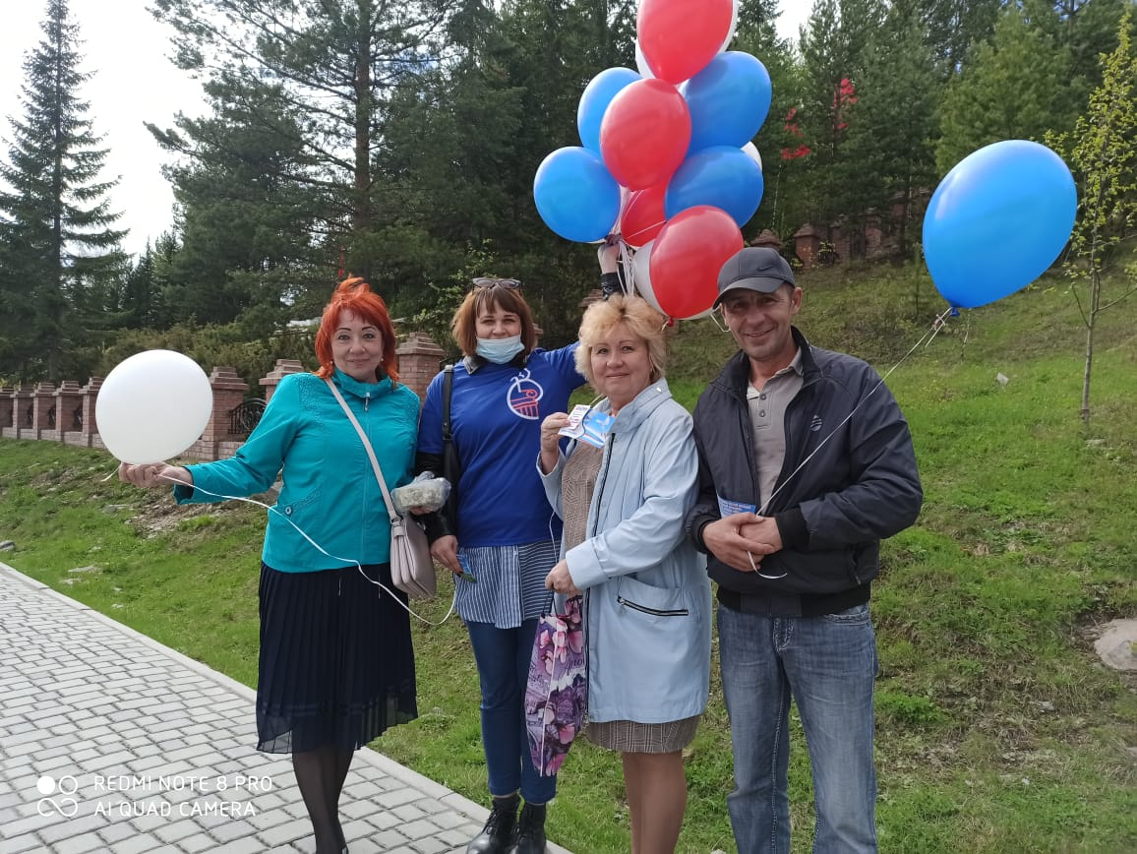
Работа Волонтеров культуры с населением,2021 г

В сентябре 2021 года специалисты Муниципального бюджетного учреждения «Централизованная клубная система Северо-Енисейского района» расширили географию проведения Ежегодного Кочевого фестиваля «БРУСНИКА-Дары Северо-Енисейского района» и провели VI фестиваль по всем посёлкам района с 17 по 19 сентября. Подводя итоги VI Кочевого районного фестиваля «Брусника-Дары Северо-Енисейского района» можно отметить следующее.
-Проект с каждым годом развивается, сельское хозяйство в районе поддерживается муниципалитетом, растет многообразие предлагаемой сельхозпродукции (соленья, дикоросы, варенье, мед, яйца, молочная и мясная продукция, рыба и т.д.);
-Увеличивается количество желающих принимать участие в конкурсах фестиваля на лучшую сельхозпродукцию, а также желающих приобрести предлагаемую продукцию.
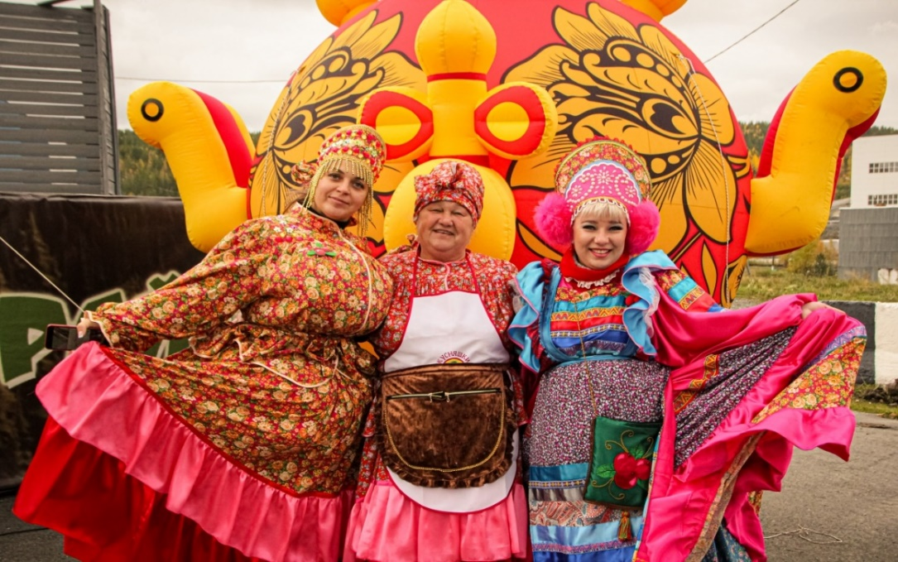
Фестиваль «Брусника», сентябрь 2021 г гп Северо-Енисейский

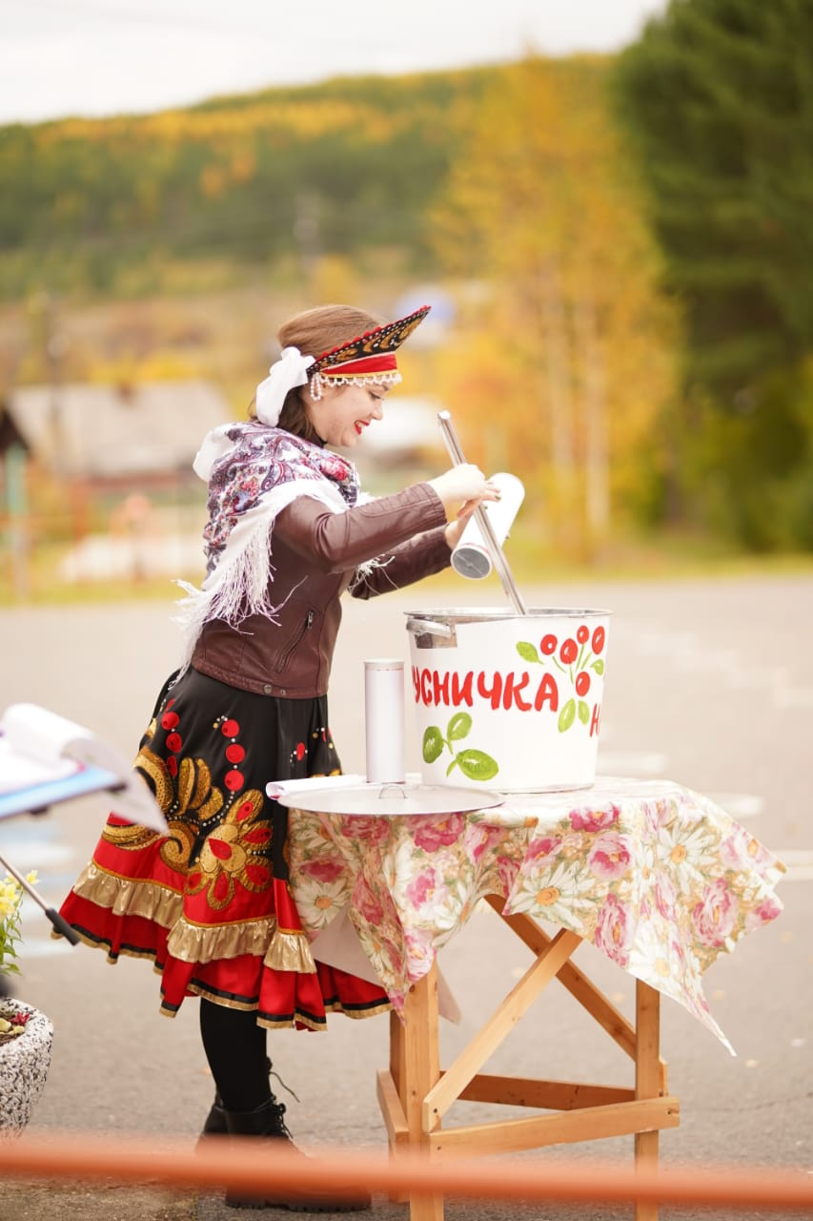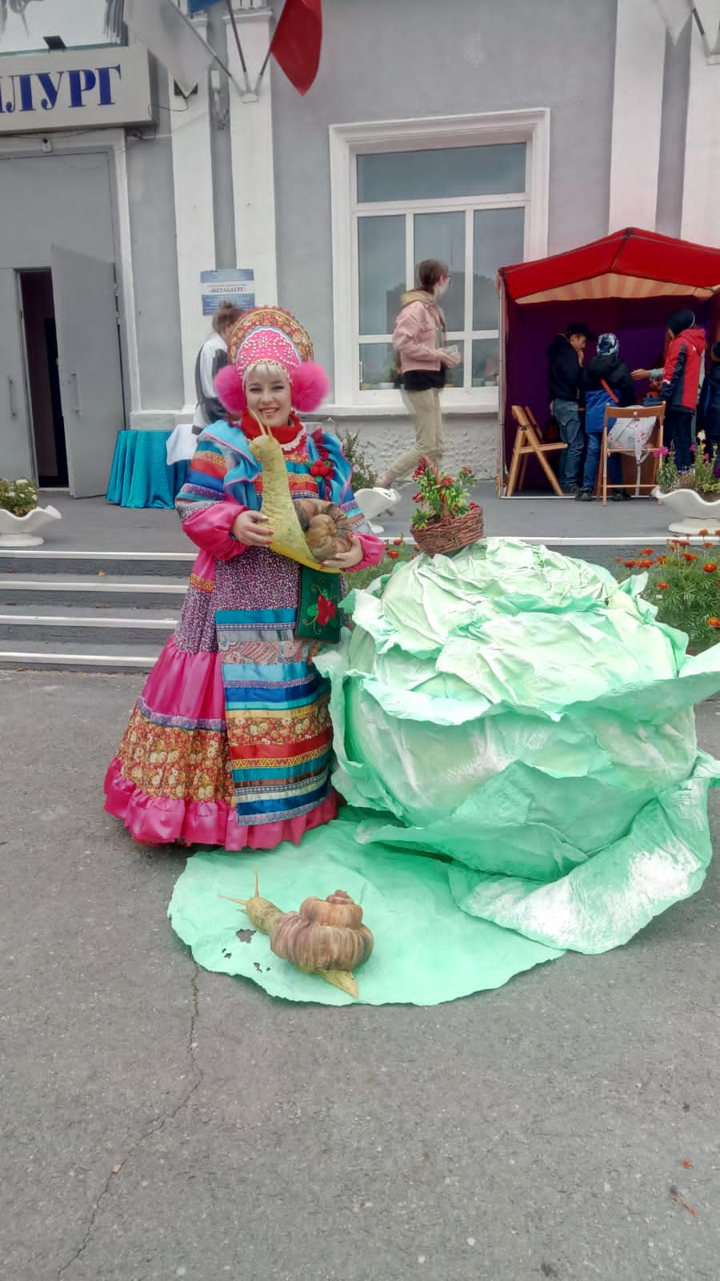

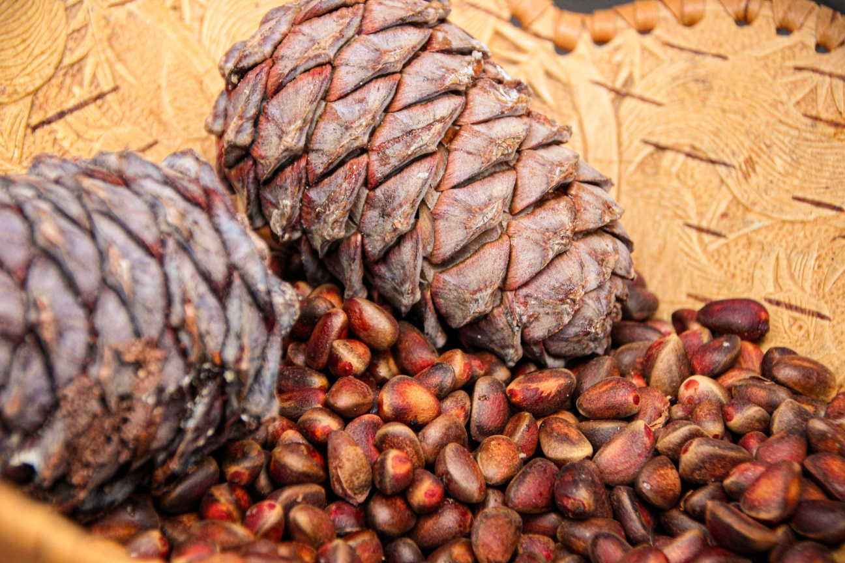
«Брусника-Дары Северо-Енисейского района», 2021 год

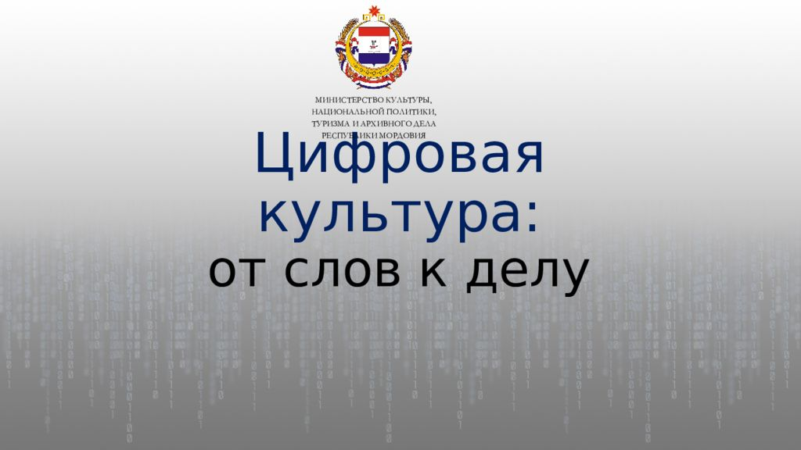
Реализация регионального проекта
«Цифровизация услуг и формирование информационного пространства в сфере культуры» («Цифровая культура»)
В рамках национального проекта «Культура»

Региональный проект Красноярского края «Цифровизация услуг и формирование информационного пространства в сфере культуры» («Цифровая культура»).
- Цель: Увеличение к 2024 году числа обращений к цифровым ресурсам культуры в 5 раз за счет создания виртуальных концертных залов, увеличение онлайн-трансляций культурных мероприятий, обращений населения к цифровым ресурсам.
- Срок реализации проекта: 01.01.2019 – 31.12.2024.
- Куратор проекта на территории Северо-Енисейского района – Михалева Евгения Александровна – заместитель главы района по социальным вопросам.
- Руководитель проекта на территории Северо-Енисейского района – Феофанова Наталья Валерьевна – начальник отдела культуры администрации Северо-Енисейского района.

За счет модернизации культурной среды путем создания и реновации учреждений культуры, широкой поддержкой творческих инициатив, а также за счет культурно-просветительских проектов с возможным обеспечением их скоростным Интернетом у североенисейцев появились новые возможности.
Благодаря оперативной и качественной работе сотрудников Отдела культуры Северо-Енисейского района и подведомственных учреждений культуры на протяжении 2021 года количество обращений получателей культурных услуг не только в районе, но и по Красноярскому краю к цифровым ресурсам значительно увеличилось.
Все мероприятия проводились не только в оффлайн, но и в онлайн форматах с обязательным размещением анонсов и пресс-релизов на платформе PROКультура.РФ и Культура24.RU. В сотрудничестве с Кураторами «Волонтеров культуры» все Акции с фото и видео материалами направлялись для размещения на краевых интернет-ресурсах и порталах. В полном объеме все материалы размещались в СМИ и на официальных сайтах учреждений и администрации Северо-Енисейского района. Информация отрабатывалась и в социальных сетях.
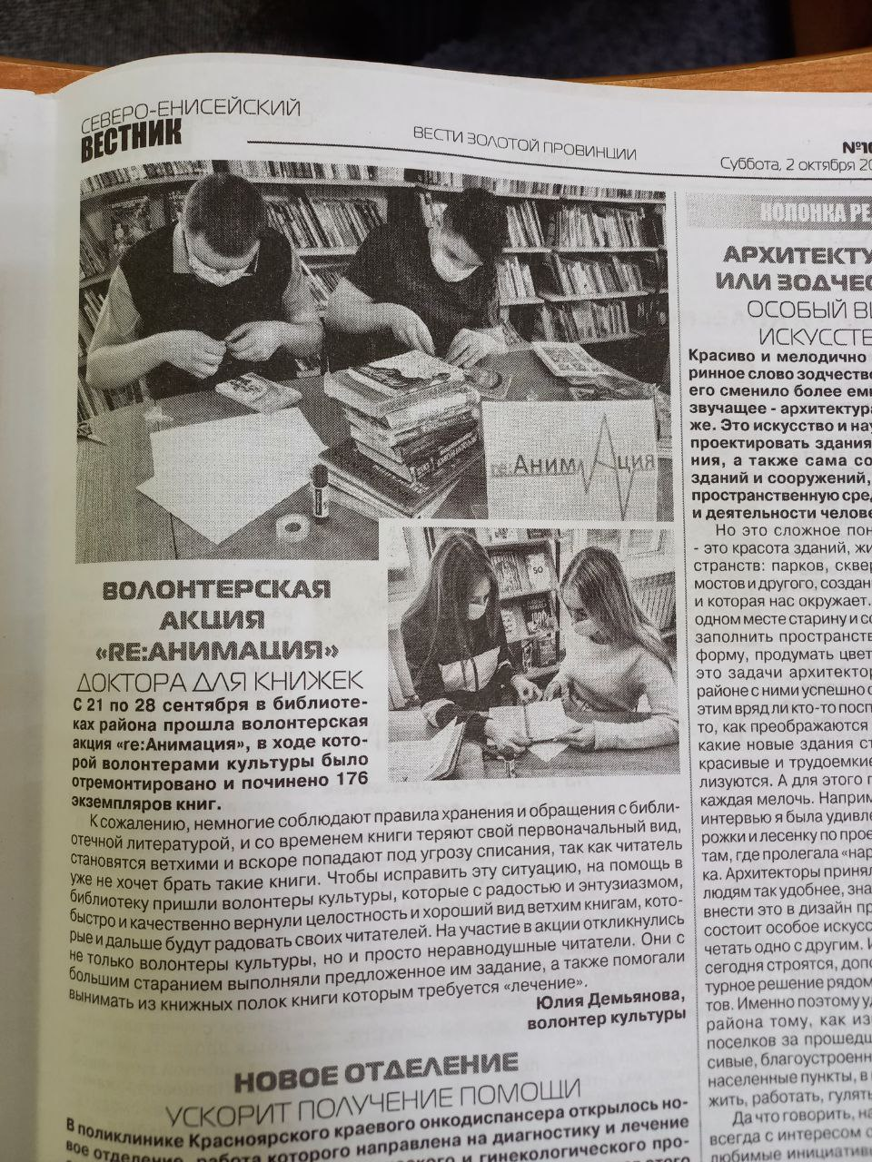
Размещение информации по волонтерской акции в местной газете, октябрь 2021г

На сайте ДОБРО.РФ учреждениями культуры Северо-Енисейского района регистрировали мероприятия для привлечения Волонтеров культуры в процесс подготовки и участия во всех мероприятиях.

В течении 2021 года подведомственными учреждениями культуры велась активная работа с творческими группами и сообществами на базе социальных сетей и платформ мессенджеров с использованием Интернет возможностей:

Муниципальное бюджетное учреждение
«Централизованная клубная система Северо-Енисейского района»
Наименование социальной сети | Администратор группы | Количество участников | Ссылка в сети Интернет
Сайт «Централизованная клубная система Северо-Енисейского района» | Некраш О.Н. методист МБУ «ЦКС» | - | https://cks-sev.krn.muzkult.ru/news/61478543
«Культура Северо-Енисейского района»  страничка «ВКонтакте» | Никонова Н.В. руководитель кружка  ДНТ «Узоры Севера» | 300 | https://vk.com/club105622331
Дом народного творчества «УЗОРЫ СЕВЕРА»  страничка «ВКонтакте» | Никонова Н.В. руководитель кружка  ДНТ «Узоры Севера» | 164 | https://vk.com/club133191753
РДК  «Металлург»  Страничка в «Одноклассниках» | Кутугина М.В.  Художественный руководитель | 279 | https://ok.ru/profile/580212885718
РДК «Металлург»  Группа WhatsApp | Рассказова А.А., заведующий РДК «Металлург»  Кутугина М.В. Художественный руководитель РДК «Металлург» | 228 | -
«Дом Культуры»  п. Тея  Группа WhatsApp | Гаврилюк Е. И. –методист ДК п. Тея  Владимирова С.Ю. –заведующий  ДК п. Тея  Владимирова М.П. –концертмейстер  ДК п. Тея | 46 | -
СДК п. Новая Калами  группа WhatsApp | Челомбитко Д.С. заведующий СДК п. Новая Калами | 60 | -
СДК п. Брянка  группа WhatsApp  «СДК п. Брянка» | Кожевникова Н.В.-заведующий  СДК п. Брянка  Барикова Е.В.-художественный руководитель  СДК п. Брянка | 45 | -
СДК п. Вангаш  (объявления)  Группа WhatsApp | Скурихина Т.О. художественный руководитель  СДК п. Вангаш | 65 | -
СК п. Енашимо  STROIKYS  Группа WhatsApp  Для объявлений, поздравлений и обмена новостями | Белова З.В.- заведующий  СК п. Енашимо | 21 | -
СК п. Вельмо  Группа WhatsApp | Коровина Е.В.-заведующий  СК п. Вельмо | 19 | -

Муниципальное бюджетное учреждение дополнительного образования
«Северо-Енисейская детская школа искусств»
Социальная сеть МБУ ДО «ДШИ» | Администратор | Участники | Ссылка
Официальный сайт МБУ ДО «ДШИ» | Позднякова А.С. | - | https://sendshi.krn.muzkult.ru/about
Whats app, группа «Северо-Енисейская ДШИ» | Бойченко И.В., Абдулина К.Ф., | 83 | -
OK.RU группа «МБУ ДО СЕВЕРО-ЕНИСЕЙСКАЯ ДШИ» | Позднякова А.С. | 97 | https://ok.ru/group/57406307565722
VK.COM сообщество «Северо-Енисейская детская школа искусств» | Позднякова А.С., Абдулина К.Ф. | 4 | https://vk.com/public192634043

Муниципальное бюджетное учреждение
«Муниципальный музей истории золотодобычи Северо-Енисейского района»
Наименование социальной сети | Администратор | Количество участников | Ссылка в сети Интернет
Сайт Муниципального бюджетного учреждения «Муниципальный музей истории золотодобычи Северо-Енисейского района» | Пчелинцева Т.Л.-методист МБУ «Муниципальный музей» | - | http://goldmus.krn.muzkult.ru/
Музей золотодобычи  Группа WhatsApp | Пчелинцева Т.Л.-методист МБУ «Муниципальный музей»  Луночкина И.А.-специалист по экспозиционно-выставочной деятельности  МБУ «Муниципальный музей» | 119 | -
Музей золотодобычи | Луночкина И.А.-специалист по экспозиционно-выставочной деятельности  МБУ «Муниципальный музей» | 2294 | Группа ВКонтакте https://vk.com/muzey2018
Музей золотодобычи | Луночкина И.А.-специалист по экспозиционно-выставочной деятельности  МБУ «Муниципальный музей» | 2632 | Группа в Одноклассниках  https://ok.ru/profile/577294416768

Муниципальное бюджетное учреждение
«Централизованная библиотечная система Северо-Енисейского района»
Наименование социальной сети | Администратор | Количество участников | Ссылка в сети интернет
Сайт МБУ «Централизованная библиотечная система Северо-Енисейского района» | Левицкий В.В.,  специалист по внедрению информационных систем | - | http://sevlib.ru/
ВКонтакте «Северо-Енисейская детская модельная библиотека» | Рябая О.Ю.,  заведующий Центральной детской | 359 | https://vk.com/se_cdb
ВКонтакте «Северо-Енисейская районная библиотека» | Качесова М.В.,  заведующий Отдела обслуживания Центральной районной библиотеки | 209 | https://vk.com/se_cbs
Одноклассники «Северо-Енисейская библиотечная система» | Левицкий В.В.,  специалист по внедрению информационных систем | 86 | https://ok.ru/mbucbs
Одноклассники «Тейская библиотека ИСТОКИ» | Яковлева Е.В., библиотекарь библиотеки-филиала «Истоки» п. Тея | 175 | https://ok.ru/teyskayabibistoki
Инстаграм «Северо-Енисейская детская библиотека» | Голубева А.М.,  заведующий Центральной детской библиотеки | 643 | https://www.instagram.com/se_cdb/
Youtube канал «МБУ ЦБС Северо-Енисейского района» | Левицкий В.В.,  специалист по внедрению информационных систем | 25 | https://www.youtube.com/channel/UCEBeZxlucT5g1luuNWaPS8w
ВКонтакте «Брянковская библиотека» | Кавтрова Р.М., библиотекарь библиотеки-филиала №3 п. Брянка | 40 | https://vk.com/bryanka_lib
группа WhatsApp  «Центральная районная библиотека» | Рябая О.Ю.,  заведующий Центральной детской библиотеки | 97 | -
группа WhatsApp  «Центральная детская библиотека» | Голубева А.М.,  заведующий Центральной детской библиотеки | 183 | -
группа WhatsApp  «СДК п. Новая Калами» | Кожедуб С.Н., библиотекарь библиотеки-филиала №2 п. Новая Калами | 60 | -
группа WhatsApp «Культурная жизнь поселка Брянка» | Кавтрова Р.М., библиотекарь библиотеки-филиала №3 п. Брянка | 79 | -
группа WhatsApp  «СДК п. Вангаш» | Ткачева О.Ю., библиотекарь библиотеки-филиала №5 п. Вангаш | 65 | -

В связи с частичным снятием ограничительных мер по недопущению распространения вируса COVID-19 на территории Северо-Енисейского района, все культурно-массовые мероприятия проводились с применением оффлайн и онлайн технологий. Для успешного развития и качественной реализации регионального проекта «Цифровая культура» онлайн формат наиболее эффективен, он позволил привлечь максимальное количество населения не только района, но и Красноярского края именно в «цифровую среду» путем общения и вовлечения людей в различные онлайн мероприятия, акции, мастер-классы, выставки, флэш-мобы, викторины и т.д.
В течении 2021 года все подведомственные учреждения культуры предоставляли видеоматериалы, презентации, мастер-классы и ролики наиболее значимых, патриотических и массовых мероприятий, проводимых на территории Северо-Енисейского района для трансляции по местному телевидению средствами массовой информации и размещали контент не только на официальных сайтах учреждений культуры Северо-Енисейского района для общего доступа, но и в социальных сетях (Одноклассники, ВКонтакте), на платформах различных мессенджеров, а также на официальном сайте Северо-Енисейского района в рубрике «Новости культуры» и в группе Инстаграмм администрации Северо-Енисейского района.
В декабре 2021 в онлайн формате на базе группы «РДК «Металлург» в мессенджере WhatsApp состоялся районный фестиваль «Искусство против наркотиков». Фестиваль является актуальным, освящает современные проблемы и способы противодействия влиянию пагубных привычек у подростков. Данное мероприятие позволяет объединить представителей команд с разных поселков Северо-енисейского района идеологической темой - что творчество и искусство сильняа мотивация для здорового образа жизни.
В рамках реализации регионального проекта «Цифровая культура» Муниципальным бюджетным учреждением «Муниципальный музей истории золотодобычи Северо-Енисейского района» (далее МБУ «Муниципальный музей») планируется до 2024 года создание виртуального тура по МБУ «Муниципальный музей истории золотодобычи Северо-Енисейского района».

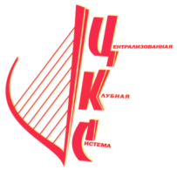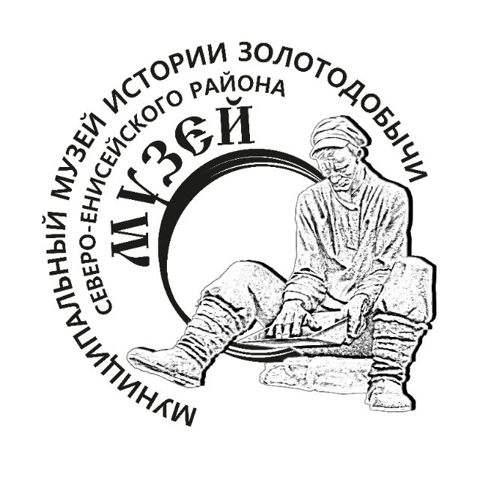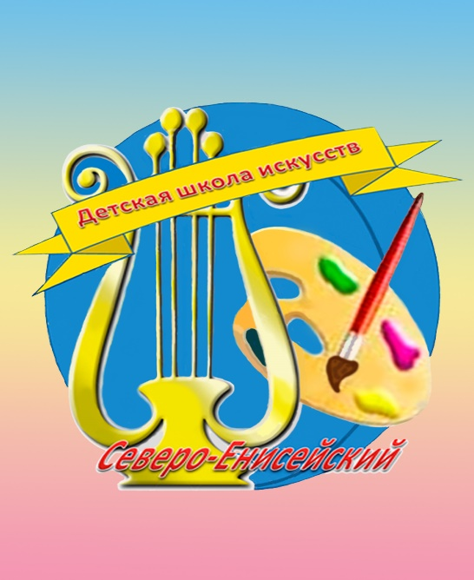

Исполнители:
Овчар Ольга Николаевна – заместитель Главы района по экономике, анализу и прогнозированию.
Феофанова Наталья Валерьевна – начальник отдела культуры администрации Северо-Енисейского района
Хохлова Дарья Дмитриевна – специалист отдела культуры администрации Северо-Енисейского района.

